МІНІСТЕРСТВО ОСВІТИ І НАУКИ УКРАЇНИ
Ніжинський державний університет імені Миколи Гоголя
Факультет філології, історії та політико-юридичних наук
Кафедра германської філології та методики викладання іноземних мов

Освітньо-професійна програма
«Германські мови та літератури (переклад включно)» зі спеціальності «035. Філологія. Германські мови та літератури (переклад включно) перша – англійська»

КВАЛІФІКАЦІЙНА РОБОТА
на здобуття освітнього ступеня «МАГІСТР»
«Вербалізація ідеї патріотизму в англомовному медійному дискурсі»

Студентки другого курсу
(магістерського рівня),
групи 035 ФА, Рудницької Вікторії Григорівни

Науковий керівник: кандидат педагогічних наук, доцент кафедри германської філології та методики викладання іноземних мов
Нагач Марина Володимирівна

Рецензенти: кандидат філологічних наук, доцент Міщенко Тетяна Віталіївна

кандидат філологічних наук, доцент Щербак Олена Миколаївна

Допущено до захисту
Завідувач кафедри, канд. пед. наук,
доцент Плотніков Є. О.
_ _ _ _ _ _ _ _ (підпис)
_ _ _ _ _ _ _ _ (дата)

Ніжин - 2023

MINISTRY OF SCIENCE AND EDUCATION OF UKRAINE
NIZHYN GOGOL STATE UNIVERSITY
Faculty of philology, history, political and legal sciences
Germanic Philology and Foreign Languages Methodology Department

Rudnytska Victoriia

VERBALIZATION OF THE IDEA OF PATRIOTIZM
IN ENGLISH-LANGUAGE MEDIA DISCOURSE

Master’s Thesis

Research Supervisor - PhD, Associate Professor
Nahach M.V.

Nizhyn - 2023
АНОТАЦІЯ

Магістерська робота досліджує вербалізацію ідеї патріотизму в англомовному медійному дискурсі. У роботі розглядається, як поняття патріотизму відображається та виражається через мовні засоби у текстах англомовних медійних матеріалів.
У тексті роботи аналізується як використання лексичних одиниць допомагає у формуванні патріотичного настрою та відображенні національного образу. Дослідження також акцентує увагу на ролі медійного середовища у конструюванні патріотичних поглядів та розумінні національної ідентичності через мовний вираз.
Акцентується увага на тому, що поняття може виявлятися у різних аспектах, таких як готовність вступати на захист рідної землі, активна громадянська участь або загальна підтримка національних цінностей. Визначено також різні види патріотизму: полісний патріотизм, імперський патріотизм, етнічний патріотизм, державний патріотизм, хибний патріотизм. В результаті аналізу виявлено, що вербалізація патріотизму виявляється у різноманітний спосіб: як підтримка, репрезентація та приналежність до певної країни; показ сили, героїзм; демонстрація традицій, історії, культури, краси природи, гордість і шана за національні символи, мову тощо. Визначено, що патріотизм, як концепт, грає важливу роль у формуванні образу країни та її громадян. Результати дослідження можуть внести вагомий внесок у розуміння способів вербалізації та сприйняття ідеї патріотизму в англомовному медійному просторі.
Ключові слова: концепт, патріотизм, вербалізація концепту «ПАТРІОТИЗМ», англомовний дискурс, дискурс, медіа.

ABSTRACT

The master's thesis examines the verbalization of the idea of patriotism in the English-language media discourse. It examines how the concept of patriotism is reflected and expressed through linguistic means in the texts of English-language media materials.
The text of the work analyzes how the use of lexical units and visuals helps in the formation of patriotic mood and the reflection of a national image. The study also emphasizes the role of the media environment in the construction of patriotic views and the understanding of national identity through linguistic expression.
Emphasis is placed on the fact that the concept can be manifested in various aspects, such as readiness to defend the native land, active civic participation or general support for national values. Different types of patriotism are also defined: imperial patriotism, ethnic patriotism, state patriotism, false patriotism. As a result of the analysis, it was found that the verbalization of patriotism is manifested in a variety of ways: as support, representation and belonging to a certain country; show of strength, heroism; demonstration of traditions, history, culture, natural beauty, pride and respect for national symbols, language, etc. It was determined that patriotism, as a concept, plays an important role in shaping the image of the country and its citizens and has the following meanings. The results of the study can make a significant contribution to the understanding of ways of verbalization and perception of the idea of patriotism in the English-language media space.
Key words: concept, patriotism, verbalization of the concept "PATRIOTIZM”, English-language discourse, discourse, media.

ЗМІСТ

ВСТУП……………………………………………………………..…….6
РОЗДІЛ 1. ТЕОРЕТИЧНЕ ПІДГРУНТЯ ДОСЛІДЖЕННЯ ВЕРБАЛІЗАЦІЇ ПОНЯТТЯ «ПАТРІОТИЗМ» В АНГЛОМОВНОМУ МЕДІЙНОМУ ДИСКУРСІ
1.1. Визначення вербалізації……………………………………...…….10
1.2. Поняття «патріотизм»…………………………….……………...…12
1.3. Підходи до визначення дискурсу…………………………...……..17
1.4. Особливості медійного дискурсу…………………………..……...19
ВИСНОВКИ ДО РОЗДІЛУ 1 …………………………………….…..27
РОЗДІЛ 2. ОСОБЛИВОСТІ ВИСВІТЛЕННЯ ІДЕЇ ПАТРІОТИЗМУ В АНГЛОМОВНОМУ МЕДІЙНОМУ ДИСКУРСІ
2.1. «ВВС» як важлива інформаційна платформа англомовних медіа.....................................................................................................................28
2.2. Висвітлення теми патріотизму в англомовному медійному дискурсі на матеріалах ВВС…...............................................................................................38
2.3. Значення вербалізації ідей патріотизму в медійному дискурсі…............................................................................................................49
ВИСНОВКИ ДО РОЗДІЛУ 2 ………………………………………...54
ЗАГАЛЬНІ ВИСНОВКИ …………………………………………….55
СПИСОК ВИКОРИСТАНИХ ДЖЕРЕЛ………………………………58
ДОДАТКИ………………………………………………………………65

ВСТУП

Сучасний світ вимагає уваги до вивчення понять, які визначають та формують громадянську свідомість. Одним із ключових аспектів цієї проблематики є ідея патріотизму та її вербалізація в медійному дискурсі. Питання патріотизму та його вербалізація в сучасному суспільстві є предметом неабиякої уваги в галузі лінгвістики та медійних досліджень. Поняття патріотизму стає ключовим у формуванні національної самосвідомості та культурного ідентифікаційного простору. У цьому контексті, вивчення вербалізації ідеї патріотизму в англомовному медійному дискурсі виявляється актуальним завданням, оскільки західні медіа виступають не тільки важливим каналом інформації, але й конструюють соціокультурні концепти та впливають на формування громадянської позиції.
Ступінь розробленості проблеми. Дослідження проблеми функціонування дискурсу було висвітлено в працях багатьох відомих українських лінгвістів, серед яких: М. Бартун, О. Боровицька, В. Бурбело, В. Буряк, Т. Воропай, О. Галапчук, Г. Жуковець, О. Зернецька, Р. Іванченко, С. Коновець, О. Онуфрієнко, С. Потапенко, Г. Почепцов, Л. Рябополова, І. Соболева, В. Шкляр, Г. Яворська та інші. Тему патріотизму в медійному дискурсі досліджено не багатьма авторами. Наприклад, О. Архипчук вивчала медійні комунікації та політичний дискурс в Україні, І. Куриленко займався дослідженням мовленнєвих практик в політичному та соціокультурному контексті, С. Джордж спеціалізується на дослідженні медіа та їхньої ролі в сучасних суспільствах, Дж. Блумбер має роботи, що стосуються політичного комунікаційного дослідження. Незначна кількість наукових робіт, які стосуються ідеї патріотизму в англомовному медійному дискурсі, визначає актуальність нашої теми.
Об'єктом дослідження є англомовний медійний дискурс, включаючи текстові та візуальні матеріали інтернет-ЗМІ.
Предметом дослідження є особливості вербалізації ідеї патріотизму в англомовному медійному дискурсі.
Мета дослідження – аналіз вербалізації ідеї патріотизму в англомовному медійному просторі. Робота покликана розкрити ключові засоби, які використовуються для вираження патріотичних концепцій у текстах засобів масової інформації.
Для досягнення даної мети були поставлені такі завдання:
– розглянути головні досліджувані поняття вербалізації, дискурсу та патріотизму;
– з’ясувати специфіку висвітлення теми патріотизму в англомовному медійному дискурсі на прикладі матеріалів «ВВС»;
– визначити роль вербалізації ідеї патріотизму в медійному дискурсі.
Методи і методологія проведеної роботи. У першому розділі роботи було застосовано теоретичний аналіз літературних джерел, включаючи словники, наукові статті, звіти та різні інтернет-джерела, у тому числі матеріали різних досліджень. Це допомогло отримати визначення досліджуваних понять. У практичній частині застосовано метод моніторингу та аналізу контенту західних інтернет-ЗМІ. Метод синтезу та узагальнення використано для формування кінцевих висновків та висновків до розділів.
Наукова новизна полягає в тому, що робота досліджує актуальну тему впливу ЗМІ на соціум з погляду того, як вона сприймається та представляється західними інформаційними джерелами на матеріалах «ВВС».
Практична значимість результатів роботи. Подальше розкриття ролі англомовних медіа у формуванні образу патріотизму може зробити вагомий внесок у вивчення сучасних комунікаційних та соціокультурних процесів. Завдяки оперативному та сучасному каналу поширення інформації, західні медіа впливають на уряд, здійснюють реформи і навіть впливають на інші держави. Так, сьогодні тема війни та російських злочинів проти України підіймається у провідних медіа світу, що може допомогти ходу війни на користь України. Висновки і рекомендації, що містяться в роботі, також можуть бути використані в якості основи для подальшого дослідження зазначеної теми, галузевими освітніми установами в цілях викладання навчальних дисциплін при підготовці відповідних фахівців або при підвищенні рівня знань у діючих працівників ЗМІ.
Апробація результатів дослідження. Результати досліджень були висвітлені у двох конференціях: X Міжнародній науково-практичній конференції «Перспективи розвитку сучасної науки та освіти» яка проводилася 19-20 листопада 2023 року та була організована Львівським науковим форумом; V Міжнародній студентській науковій конференції «Цифровізація науки та сучасні тренди її розвитку» (м. Житомир, 24 листопада 2023 року), за результатами яких було опубліковано тези доповіді:
Рудницька В. Г. Внутрішня форма лексеми-номінанта концепту патріотизм. «Перспективи розвитку сучасної науки та освіти» (м. Львів 19-20 листопада 2023 року). Львів, 2023. С. 85-86.
Рудницька В. Г. Поняття медійного дискурсу. Цифровізація науки та сучасні тренди її розвитку (м. Житомир, 24 листопада 2023 року). Житомир, 2023. С. 288-290.
Також на основі матеріалів дослідження було опубліковано 2 статті:
Рудницька. В. Г. Сутність «патріотизму» та методи вираження цього поняття. Соціально-гуманітарний вісник. Збірник наукових праць. Вип. 45. – Харків: СГ НМТ «Новий курс», 2023. - С. 80-81.
Рудницька В. Г. Вербалізація абстрактних концептів: сутність, аспекти та засоби ( на матеріалі сучасних лінгвістичних досліджень). Міжнародна науково-практична інтернет-конференція. «Тенденції та перспективи розвитку науки і освіти в умовах глобалізації». (м. Переяслав, 30 листопада 2023 року). Вип. 99, 2023. – С. 309-311.
Структура роботи складається зі вступу, двох розділів, висновків до розділів, загальних висновків та списку використаних джерел. Загальний обсяг роботи – 80 сторінок. В першому розділі було розглянуто теоретичну основу, визначено головні досліджувані поняття, різні підходи до їх визначення. Другий розділ присвячений особливостям висвітлення теми патріотизму в англомовному медійному дискурсі на прикладі матеріалів «ВВС». Також досліджується значення вербалізації ідей патріотизму в медійному дискурсі

РОЗДІЛ 1
ТЕОРЕТИЧНЕ ПІДГРУНТЯ ВЕРБАЛІЗАЦІЇ ПОНЯТТЯ ПАТРІОТИЗМУ В АНГЛОМОВНОМУ МЕДІЙНОМУ ДИСКУРСІ

  - Визначення вербалізації

В сучасному лінгвістичному дослідженні велика увага приділяється аналізу способів, якими мовленнєві вирази втілюють абстрактні концепти, і одним із ключових аспектів цього процесу є вербалізація. Це поняття, поєднуючи в собі лінгвістичні та когнітивні аспекти, визначається як процес перетворення ідей, емоцій чи концепцій у вербальні форми. Воно вивчається як ключовий елемент комунікації, що забезпечує передачу абстрактних змістів через мовні засоби. Однак, незважаючи на значущість цього поняття, відсутність єдиного загальноприйнятого визначення вербалізації ускладнює дослідження цього явища. Різноманіття підходів та тлумачень призводить до потреби систематизації та узагальнення інформації з метою розкриття сутності цього поняття в контексті різних дисциплін. Тому у даному підрозділі ми спробуємо розглянути різні аспекти вербалізації, щоб сформулювати більш повне та високоякісне розуміння цього поняття. Аналіз різних перспектив дозволить сформувати комплексне розуміння сутності вербалізації та її ролі у медійному дискурсі.
Різні підходи до трактування концептів спричинили численні дискусії. Вербалізація розглядається у соціальному, психологічному, лінгвістичному розумінні.
Так, поняття «вербалізація», за лінгвістикою, є вербальним (словесним) описом переживань, почуттів, думок, поведінки, видом конверсії, що полягає в переході слів (словоформ) з інших частин мови до класу дієслів [1].
Вербалізація є загальною рисою більшості форм психотерапії. Крім загального спілкування, яке відбувається між терапевтом і клієнтом в рамках психотерапевтичного процесу, особливо яскравою формою вербалізації є використання вільних асоціацій. У психіатрії вербалізація визначається також, як симптом, пов'язаний з надмірною або неконтрольованою промовою, наприклад, при обставинах або мові під тиском [2].
Часто поняття «вербалізація» використовується поряд з аналізом інших концептів. При цьому, деякі науковці вважають, що поняття «вербалізація» має повністю вербальний характер, у той час як інші говорять про невербальну природу поняття, оскільки воно має найзагальніший сенс, що не набуває мовних форм. Наприклад, О. Селіванова визначає вербалізацію як переведення певного змісту, думки у вербальну (словесну) форму природної мови [3, с. 60].
У нашому дослідженні ми вважаємо, що вербалізація певного концепту може бути виражена лише частково. На такому розумінні також акцентує увагу В. Жаворонок, зазначаючи, що «як результат індивідуального пізнання він потребує комплексу засобів для повного втілення і неможливо повністю описати концепт» [4]
Д. Коліщук додає, що можна говорити лише про особливості вербалізації того чи іншого концепту на певному етапі розвитку суспільства, у певному типі дискурсу тощо [5].
У мові зазвичай ідеї або концепти виражаються за допомогою слів, які представляють ці концепти. Поширений арсенал мовних засобів для цього досить різноманітний, включаючи прямі та переносні назви, однокорінні слова, вирази з різних мов, що пов'язані з основними назвами, контекстуальні синоніми, індивідуальні висловлення автора, стійкі вирази, фразеологізми, прислів'я, метафоричні вирази, сталі порівняння, вільні словосполучення, асоціації. Також можливі синтаксичні та фразеологічні засоби вираження. Словесне вираження включає в себе не лише окремі слова, а й їх поєднання, фрази, вислови, прислів'я, а також інші лексичні одиниці, які передають конкретне значення, але не обов'язково зводяться до одного окремого слова [3, с. 49].
Отже, беручи до уваги опрацьовані матеріали, можна стверджувати, що вербалізація стосується не лише ізольованих слів, а й комплексних лінгвістичних структур, що є важливим аспектом розуміння та аналізу мови. Це відкриває широкий спектр можливостей для вивчення та вдосконалення мовного виразу.

  - Поняття «патріотизм»

Патріотизм – це складний та многогранний соціокультурний концепт, який відображає прив'язаність, любов та відданість до власної країни або нації. Це поняття може виявлятися у різних аспектах, таких як готовність вступати на захист рідної землі, активна громадянська участь або загальна підтримка національних цінностей. Сьогодні в Україні серед найбільш актуальних проблем виступає патріотичне виховання, яке найчастіше здійснюється через освітню систему, культуру та ЗМІ. Особливої уваги при цьому набуває потенціал та тенденції сучасної журналістики, яка має вплив на громадську думку. Для більш повного розуміння меж вивченості питань, пов'язаних із значенням медіа у становленні ідей патріотизму та консолідації, розглянемо сутність поняття концепту «патріотизм» взагалі.
Сам феномен «патріотизм» є об’єктом вивчення багатьох наук (соціології, педагогіки, історії), через що має багато різних дефініцій. Для більшої зручності розглянемо сутність концепту «патріотизм» у визначенні різних наук у Табл. 1.1.

Табл. 1.1. Сутність концепту «патріотизм» у визначенні різних наук
Наука | Визначення
Педагогіка | Суспільний і моральний принцип, що характеризує ставлення людини до своєї держави, яке проявляється в її діях і називаються любов’ю до Батьківщини, а саме: прив’язаністю до найближчого оточення; піклуванням про інтереси країни та готовність заради них до самопожертви; шаною культурних, соціальних, економічних досягнень своєї держави; співчуттям до страждань народу; повагою до історичного минулого [6, с. 356].
Політологія | Соціально-історичне явище, яке у різні епохи має різний соціально-класовий зміст. У певних соціально-історичних умовах кожний клас виражає своє ставлення до Батьківщини через свої інтереси. В сучасних умовах розвитку суспільства формування патріотизму є частиною суспільної та національної свідомості та самосвідомості народу. Утвердження ідей патріотизму, гордості за свою суверенну державу, готовність стати на захист істинної демократії, інтересів свого народу – сьогодні одне з найголовніших завдань нової системи патріотичного виховання [7, с.111].
Психологія | Любов до батьківщини, до свого народу, почуття любові всіх землян до своєї планети, почуття відповідальності за її долю, готовність до захисту її від усіх форм руйнування [8, с.128].  Соціальні психологи визначають патріотизм як певне моральне ставлення й оцінку особистістю елементів батьківщини. У конкретно-історичному розгляді, з'явившись внаслідок розвитку людського суспільства, соціально-моральне, у своїй основі, патріотичне почуття набувається особистістю не лише через біологічну спадковість, а неодмінно під впливом соціального середовища, виховання (соціалізації) у широкому розумінні слова [9].  Науковці І. Бех та К. Чорна, особливу увагу у формуванні патріотизму приділяють саме емоційно-чуттєвій сфері. На їх думку, патріотизм – це «суттєва частина суспільної свідомості, яка проявляється в колективних настроях, почуттях, ціннісному ставленні до свого народу, його способу життя, національних здобутків і достоїнств, культури, традицій, героїчного історичного минулого і сьогоднішньої розбудови держави як єдиної нації, до безмежних просторів Батьківщини, її природних багатств» [10, с. 23].
Філософія | Філософи визначають патріотизм як суспільний і моральний принцип, який характеризує ставлення людей до своєї країни та проявляється у певному способі дій і складному комплексі суспільних почуттів, що узагальнено називається любов'ю до своєї Батьківщини. Це одне з найглибших почуттів, яке закріплювалося століттями розвитку відокремлених етносів. Це соціально-політичне явище, якому притаманні природні витоки, власна внутрішня структура, що в процесі суспільного розвитку наповнювалася різним соціальним, національним і класовим змістом [11].
Релігія | Церква не є і противником патріотизму, як здорового і природного почуття любові, бо людина без патріотизму, по суті, не має своєї країни [9].

В англомовному дискурсі поняття «патріотизм» розглядає Д. Марков. У своїй науковій статті він зазначає, що лексема вживається в різних смислових значеннях: як сформована традицією позитивність або негативність сприйняття, самоутвердження, гордість [12] [13].
Взагалі поняття «патріотизм» походить з грецької мови («πατριώτης») та в достеменному перекладі означає «Батьківщина». Науковці стверджують, що існує декілька видів патріотизму [14, с.420]:
– полісний патріотизм (існував в античних містах-державах – полісах);
– імперський патріотизм (підтримував почуття лояльності до імперії та її уряду);
– етнічний патріотизм (в основі – почуття любові до свого народу);
– державний патріотизм (почуття любові до держави).
– хибний патріотизм (гіпертрофовані почуття любові до держави).
Таким чином, у більшості наук «патріотизм» розглядається як суспільний і моральний принцип, громадське почуття та історично-соціальне явище, для якого характерні певні особливості:
1) проявляється через особливе емоційне переживання своєї приналежності до країни, повагу до культурних, соціальних, економічних досягнень своєї держави, історичного минулого, через відповідальність за країну та готовність стати на захист її інтересів;
2) патріотичне почуття набувається через біологічну спадковість та під впливом соціуму;
3) в процесі суспільного розвитку наповнюється різним соціальним, національним і класовим змістом;
4) здатний розвивати і зміцнювати державу, підтримувати та зберігати її культурні традиції та звичаї.
Розглядаючи поняття «патріотизм», слід акцентувати увагу на розуміння цього явища українцями. Так, за результатами дослідження проведено Фондом «Демократичні ініціативи» в 2019 році, основними складовими патріотизму українці вважають (Див. Рис. 2.1.) [15]:
– любов до своєї країни (80%);
– готовність захищати свою країну, якщо треба – зі зброєю (64%);
– виховання у дітей любові та поваги до своєї країни (58%);
– дотримання усіх законів країни (56%);
– знання історії своєї країни, її культури (51%).
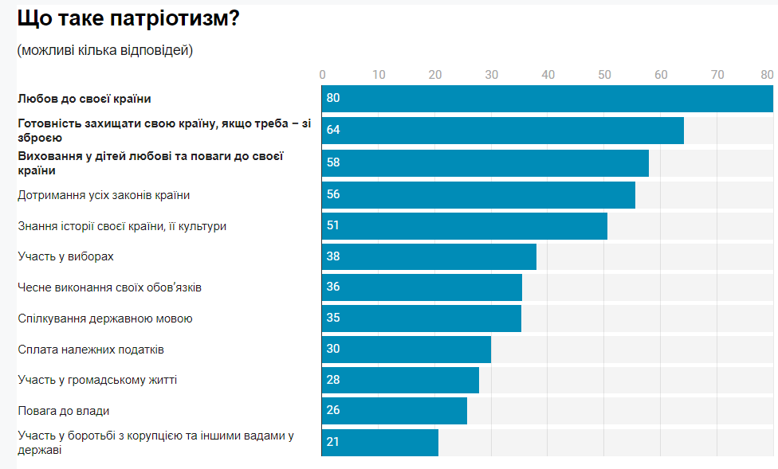
Рис. 2.1. Дослідження поняття «патріотизм» серед українців

За іншими дослідженнями патріотизму українців від «Детектор медіа» та групи «Рейтинг» у 2022 році зростання почуття гордості за Україну та вияв патріотизму значно збільшилися.
– 83 % громадян України вважають себе патріотами та пишаються тим, що є українцями;
– 83% – за те, щоб єдиною державною мовою була українська;
– 95 % вірять у перемогу України в війні [16].
Таким чином, патріотизм виникає внаслідок історичного розвитку та впливу соціального оточення і виховання у сім'ї. Це соціокультурне явище проявляється через внутрішні переживання любові та поваги до власної країни та її народу. А також є ключовою особливістю для збереження культурної спадщини кожної нації, сприяючи її розвитку та укріпленню. Для поняття також характерні певні особливості: проявляється через особливе емоційне переживання, через біологічну спадковість та під впливом соціуму, наповнюється різним соціальним, національним і класовим змістом, здатний розвивати і зміцнювати державу, підтримувати та зберігати її культурні традиції та звичаї. Аналізуючи різноманітні визначення досліджуваного терміну, можна сформулювати власне розуміння цього поняття: патріотизм – це складний та многогранний соціокультурний концепт, який є об’єктом вивчення багатьох наук та розглядається як суспільний і моральний принцип, громадське почуття та історично-соціальне явище, для якого характерні певні особливості: відображає прив'язаність, любов та відданість до власної країни або нації, проявляється через особливе емоційне переживання, набувається через біологічну спадковість та під впливом соціуму, наповнюється різним соціальним, національним і класовим змістом, здатне розвивати і зміцнювати державу, підтримувати та зберігати її культурні традиції та звичаї.
Отже, можна визначити, що патріотизм є важливим елементом суспільної свідомості, сприяє зміцненню національної ідентичності та сприяє загальному розвитку держави.

  - Підходи до визначення дискурсу

Дослідження дискурсу виявляється складним завданням, оскільки різні науковці використовують різні підходи та концепції для визначення цього терміну. Особливостям та структурі різних видів дискурсів присвячено немало наукових досліджень. Виокремимо декілька ключових підходів до визначення дискурсу.
Поняття «дискурс» вважається французького походження. Так, у перекладі з французького «discours» воно означає промову, розмову на якусь тему, міркування. Вперше поняття почало вживатися наприкінці XVI ст., де означало усне чи письмове обговорення [17].
Пізніше поняття було вжито у статті «Discourse Analysis» американського лінгвіста З. Гарріса в 1952 році, де він звертав увагу саме на вивчення мовних одиниць, довших за одне речення, з урахуванням соціальної ситуації, в якій вони існують [18].
У 1970-х роках «дискурс» починають розуміти як окремий науковий термін. Це відбувається завдяки науковим дослідженням французького мовознавця Е. Бенвеніста, який наділяє поняття новими комунікативними значеннями мови з метою впливати на слухача.
У сучасному визначенні дискурс постає як широке узагальнююче поняття, яке включає в себе такі важливі структурні елементи, як текст і мовлення [19, С. 195]. З цього часу різні науковці (В. Шинкарук, М. Желтухіна, С. Бассай, В. Ковчак) починають більш детально вивчати дискурс, наділяють його певними рисами [20] [21] [22] [23]:
1. Дискурс відбувається як діалог чи полілог.
2. Наявність мовця (автора) і адресата в дискурсі.
3. Дискурс має певну мету: може бути спрямований на досягнення конкретних цілей, таких як змагання за владу, встановлення правдивості та закономірностей, соціалізацію, освіту людини, рекламу товарів або певних стилів поведінки.
4. Учасники можуть займати різні протилежні позиції.
5. Має об'єкт та предмет, аргументи.
6. Зазвичай дискурс має результат, може бути як негативним (перетворення в абсурд), так і позитивним (віднайдення нових, революційних рішень);
7. Мова слугує чинником координації дії учасників дискурсу.
8. Найчастіше після свого завершення дискурс перетворюється на текст;
9. Має функцію впливу.
Розрізняють різні види дискурсу. Наприклад, існує монологічний або діалогічний (за видом мовлення), усний і письмовий дискурс (за формою) або за адресатним критерієм: інституційний (науковий, массово-інформаційний (телевізійний, газетний, політичний, релігійний, педагогічний, медичний, військовий, юридичний, дипломатичний, діловий, рекламний, спортивний) і персональний (буттєвий) типи дискурсу. За умови різних загальних настанов, комунікативних принципів: аргументативний (переговори, обмін думками), конфліктний (лайка, сварка, бійка, тощо) та гармонійний (унісон) типи дискурсу [24, с. 233-236].
Г. Почепцев виокремлює такі види дискурсу за адресним критерієм [25, с. 85-89]: театральний і кінодискурс, дискурс, теле- і радіодискурс, газетний дискурс, дискурс у сфері паблік рілейшнз (PR) і рекламний дискурс, політичний дискурс, релігійний дискурс, літературний дискурс. Надалі нами розглянуто у роботі медійний дискурс.
Отже, можна визначити поняття «дискурс», як широке узагальнююче поняття, яке включає в себе такі важливі структурні елементи, як текст і мовлення та характеризується наступними особливостями: наявність мовця (автора) і адресата, мети, протилежні позиції, функції впливу.

  - Поняття медійного дискурсу

Медійний дискурс представляє собою складну систему мовленнєвих практик, яка включає в себе формування, розповсюдження та сприйняття інформації через різноманітні медійні засоби. У цьому контексті термін «дискурс» охоплює не лише текстові елементи, але й соціокультурні, політичні та економічні аспекти взаємодії мовленнєвих практик із суспільством.
Д. Матгесон визначає масмедійний дискурс як форму виразу, створену засобами масової комунікації, що виступають посередниками у процесах створення, зберігання та поширення суспільно важливої інформації [26, с. 109-112].
Масмедійний дискурс, як динамічне поняття, досліджували у розрізі лінгвокогнітивних та прагматичних чинників І. Остапчук, С. Потапенко, Л. Чумак, Л. Шевченко, Г. Почепцев та інші. Наприклад, як було зазначено раніше, Г. Почепцев виділяє класифікації медійного дискурсу, такі як теледискурс, радіодискурс, газетний дискурс, інтернет-дискурс. [27, с. 85-89].
Згідно загальної теорії дискурсу, масмедійний дискурс можна класифікувати на усний (телебачення, радіо) та письмовий (газетний, інтернет-ЗМІ). Кожен з цих видів має свої особливості, які є характерними тільки для них. Також існують спільні риси, які їх об'єднують. Наприклад, у газетному дискурсі присутність текстової форми та відсутність миттєвості передачі (зазначений проміжок часу між автором та читачами). Газетний дискурс також має переваги, такі як більш повний текст, значна увага до форми викладу та більша аргументованість, пов'язана з відведеним часом на написання статті (на відміну від усної комунікації). З іншого боку, радіомовлення відображає аудіоформат дискурсу та миттєвість передачі, що є характерним явищем для телебачення та інтернет-ЗМІ. Цей формат вважається більш живим, оскільки передбачає можливість присутності під час ведення дискурсу та має візуальні аспекти.
І. Мірошниченко наводить типи дискурсів, які різняться в залежності від застосування у певних галузях людської діяльності та знань, відповідних комунікативних сфер. Так, виділяють політичний, економічний, спортивний, освітній, науковий дискурси [28].
Р. Девіс висунув ще одну класифікаційну модель медійного дискурсу, у основі якої комунікаційні моделі, в яких центральне місце посідає стиль спілкування та інформаційного обміну [29]:
1. Авторитарний та егалітарний. Авторитарний стиль спілкування в дискурсі основна увага зосереджена на владі та контролі над інформацією. Виразно виявляється нерівність, немає відкритого обговорення або обміну думками. Егалітарний стиль спілкування в дискурсі, навпаки, базується на принципах рівності та взаємодії між усіма учасниками. Він стимулює вільний обмін ідей та інформації, незалежно від соціального статусу чи експертності. У цьому стилі спілкування акцентується на взаєморозумінні, співпраці та спільному конструюванні змісту.
2. Тоталітарний і демократичний. Тоталітарний дискурс відрізняється строгим контролем над інформацією. Ідеологічно визначена версія подій нав'язується як єдина правильна, і інші точки зору часто пригнічуються або виключаються. Використання масштабної пропаганди для формування уявлень, обмеження свободи слова. Демократичний дискурс характеризується свободою слова, надається велика вага свободі слова, і різноманітні точки зору мають можливість висловлюватися, що сприяє більш об'єктивному обміну інформацією.
3. Конфліктний. Особливості: висловлюється конфлікт, неприязний настрій, боротьба за владу або позиції. Мовні засоби: гострі висловлення, акцент на різницях, може включати агресивний тон.
4. Кооперативний. Співпраця, акцент на спільних інтересах, прагнення до єднання, акцент на позитивних аспектах.
5. Офіційний і карнавальний. Офіційний стиль: використання формальної мови, звертання до правил і норм, урочисті висловлення, формальні терміни, використання відповідних граматичних структур. Карнавальний стиль: ігровий, гумористичний, може порушувати загальноприйняті стандарти і норми. Для дискурсу використовуються гумор, іронія, нестандартні або несподівані висловлення.
6. Чоловічий і жіночий. Чоловічий стиль більше спрямований на завдання, конкурентоспроможний. Жіночий стиль зорієнтований на співпрацю, більше враховує емоційний аспект. Ці стилі не завжди є чітко розділеними, і в реальному спілкуванні може відбуватися їхнє поєднання в залежності від конкретної ситуації та особливостей учасників дискурсу.
Український лінгвіст Д. Скрипник в своїх дослідженнях виокремлює наступні типи:
1) дискурси професіональних страт (педагогічний, дипломатичний, спортивний, медичний, політичний, економічний та ін.);
2) корпоративних та субкультурних страт (банківський, релігійний, езотеричний, сакральний, лаудативний, героїчний, революційний, партизанський, терористичний, кримінальний);
3) дискурси побутової комунікації (сімейний, дитячий, молодіжний, любовний);
4) дискурси віртуальної комунікації (казковий, комп’ютерний, форумний, чат-дискурс);
5) соціоспецифічні дискурси (рекламний, дискурс дозвілля, святковий, передвиборчий) [30, c. 56].
Жанрове розмаїття, притаманне масмедійному дискурсу, дозволяє вченим класифікувати його наступним чином:
1) новинний дискурс (жанри: новинна замітка, новина з коментарями експертів);
2) репортажний (жанр: репортаж);
3) інформаційно-аналітичний (жанри: аналітична стаття, редакційна стаття, кореспонденція, аналітичний огляд, аналітичне інтерв’ю); есеїстичний (жанри: есе, редакторська колонка);
4) рекламний (жанри: слоган (мікрожанр), рекламна стаття, рекламне оголошення);
5) PR-дискурс (жанри: прес-реліз, медіакит) [31, С. 200].
Сучасна медійна сфера має характеристики, які є загальними для всіх типів одночасно. Основні з цих характеристик включають [32; 33, с. 41–47]:
1) високий рівень актуалізації;
2) соціальний контекст;
3) стиль медіадискурсу передбачає використання не тільки словесного матеріалу, а й інших засобів мовного вираження образності, експресії та іншого;
4) журналіст відображає політико-ідеологічну і соціокультурну ситуації, а також групові та суспільні інтереси;
5) загальновживана лексика є основою дискурсу;
6) уніфікований характер мови;
7) загальнодоступність, зрозумілість;
8) експресивний рівень структурування та мовного оформлення матеріалу;
9) орієнтованість на широкий загал;
10) найчастіше у дискурсі фігурують представники політичних сил, сфер бізнесу, влади, різних інституцій. При цьому журналіст виступає у ролі посередника, а читачі (глядачі, слухачі) в якості масового адресату.
Масмедійний дискурс вирізняється й тим, що він ґрунтується на двох різних моделях представлення інформації. Зазначена особливість вказує на те, що масмедійний дискурс може варіюватися в залежності від того, яка модель використовується [27]. По-перше, існує фактична модель подачі, де основний акцент робиться на чіткому викладі фактів. По-друге, присутня авторська модель, де акцент здійснюється на особистому погляді автора на подію, а факт слугує лише приводом для розгортання дискурсу. Відтак, важливо розуміти, що інформація, подана в масмедійних засобах, може бути спрямована або на передачу фактів, або на висловлення особистого погляду автора.
Специфіка масмедійного дискурсу виявляється й в тому, що він здійснює неабиякий вплив на читача за допомогою різних текстових або візуальних характеристик. Журналісти різних медіа допомагають занурити їх у проблему, сформувати думку з того чи іншого приводу і в цьому допомагають різні мовні та графічні засоби.
Телевізійний масмедійний дискурс розглядається як складне комунікативне явище, яке має на меті формування суспільної думки.
Телевізійний тип дискурсу включає в себе [34]:
1) текст як вербалізований результат мовлення;
2) контекст – ситуативний та соціокультурний;
3) спеціальні мовні засоби, які відповідають цілям і завданням дискурсу.
Наприклад, політичні теледебати – це жанр політичного дискурсу, що створюється взаємодією двох комунікантів, кожен із яких ставить перед собою цілі, що виключають досягнення цілей опонента.
Масмедійний текст дослідники розглядають як складну, «занурену в життя» комунікативну подію [35].
Такий текст може впливати на аудиторію за допомогою елементів лексики і синтаксичних структур різних стилів.
Функцію формування думки суспільства газетний дискурс виконує за допомогою лексики, яка є менш термінологічною. Тут слід зауважити, що навіть при наявності певної термінології цьому медіадискурсу притаманна висока експресивність, унаслідок якої відбувається модифікація та трансформація значення термінологічних одиниць та набуття ними нових смислових відтінків [36, с. 133].
Так, важливим принципом мови дискурсу є поєднання інформаційного стандарту й особливої мовної експресії. Одним з головних засобів формування експресивної мови є використання у тексті метафори. Наприклад, у газетних дискурсах метафори зустрічаються особливо часто. При цьому, політики або політичні партії можуть порівнюватися з будь-якою істотою, якій властиві схожі манери поведінки у ситуації, що розглядається [37].
Оказіональна лексика є ще одним важливим структурним елементом експресивного мовлення в сучасному масмедійному тексті. Це певні перекручені терміни, які додають тексту емоційної забарвленості через свій індивідуально-авторський експресивний новотвір [38].
Засоби художньої експресії вивчає О. Пономарів. Він додає до елементів мовлення дискурсу розмовну лексику, яка також вважається засобом експресії. Такий елемент мовної експресії створює певну оцінку, виразність, емоційність: закосити, тусуватись, вигрібати тощо [39].
До таких елементів розмовної мови можна додати використання вульгарної термінології, грубих епітетів, лайливих слів, ненормативної лексики, іронічних інвектив та інших знаків прямої вербальної агресії, звинувачень, образ, погроз, у які іноді перетворюється дискурс. Найчастіше такі особливості притаманні теледискурсу (особливо, якщо мова йде про політичну спрямованість проекту). Через теледискурс свої емоції обурення можна виразити також за допомогою інтонацій, вербальної агресії, що, звісно, характерно лише для телебачення. У газетних текстах це робиться при введенні окличних речень, мовних засобів тощо [13].
Останнім часом відокремилося від розмовного мовлення поняття фімінітиви. Тепер їх досліджують як інноваційні мовні засоби і вони поступово потрапляють в масмедійний дискурс, активно вживаються в ЗМІ для позначення осіб жіночої статі за родом занять, професією та відновлення гендерно-лінгвістичної рівності: лікарка, юристка, членкиня, психіатриня тощо [40, С. 183].
Ще одним показником експресивності мовного дискурсу зазначають використання ептонімів, які зазвичай створюють певний емоційний настрій спорідненням з мистецтвом, творчістю через слова пісні, рекламу тощо. Наприклад, використання уривків з пісні у якості ептоніму: «Як тебе не очолити, Києве мій…» (Україна молода. – 2006. – 22 лютого; дослідження О. Поліщук) [41, С. 7].
О. Поліщук вказав на значущість використання запозичень як джерела для розширення лексичного арсеналу сучасних українських масмедіа під час формування дискурсу. У медійних текстах можна відзначити різні категорії неологізмів. Наприклад, це можуть бути слова, які є абсолютно новими і мають як нові форми, так і новий зміст; новоутворення, які виникають за допомогою додавання неологізми як новоутворення (створені додаванням препозиційних чи постпозиційних формантів до вже відомих термінів); трансформації – термінні одиниці, нове значенням яких передавалося раніше іншими лексичними засобами, а також семантичні неологізми (слова, у яких переосмислене значення) [42]. Таким чином, можна визначити, що використання різних форм неологізмів у медійних текстах є важливим елементом творення мовного дискурсу, сприяючи багатогранному висловленню ідей та понять у медіа.
Інші дослідники мовних засобів дискурсу говорять про важливість та частоту використання суспільно-політичної лексики, багатозначних слів, без еквівалентної лексики, різнотипних епітетів, порівнянь та засобів гумору. Наприклад, використання фразеологізмів, які завдяки своєму емотивно-експресивному забарвленню, допомагають яскравіше вибудувати висловлювання, зробити мовлення більш переконливим та впливовим. Особливо часто вони використовуються у заголовку як емоційний засіб привернення уваги читача [43, С. 147].
Дискурс може впливати не лише завдяки словниковим, синтаксичним або морфологічним засобам, а також через використання різних графічних елементів, які використовуються журналістами. Наприклад, Л. Тишакова, аналізуючи масмедійний дискурс, зосереджувала увагу на використанні лапок для створення протилежного розуміння того, про що йдеться, та формування певної оцінки за допомогою графічних засобів [23]. Зокрема, Н. Поліщук [37] вказує на використання графічних елементів у мові, таких як унікальне словотворення через зміну шрифту, пропуск літер у слові, графічне виділення окремого слова в термінослові та інші прийоми. Наприклад: «Громадяни УРКАїни!» («Високий Замок», дослідження Н. Поліщук).
Отже, було з’ясовано, що термін «дискурс» охоплює не лише текстові елементи, але й соціокультурні, політичні та економічні аспекти взаємодії мовленнєвих практик із суспільством. Різні науковці його досліджували у розрізі лінгвокогнітивних та прагматичних чинників, класифікуючи на підвиди: на усний, письмовий, політичний, економічний, спортивний, освітній, науковий, авторитарний, тоталітарний, демократичний, офіційний, чоловічий і жіночий тощо. Також було визначено, що специфіка масмедійного дискурсу виявляється й в тому, що він є складним комунікативним явищем та здійснює неабиякий вплив на читача за допомогою різних текстових або візуальних характеристик. Такий текст може впливати на аудиторію за допомогою елементів лексики і синтаксичних структур різних стилів.

ВИСНОВКИ ДО РОЗДІЛУ 1

У розділі розглянуто головні досліджувані поняття вербалізації, дискурсу та патріотизму.
З’ясовано, що поняття «вербалізація» розглядається у соціальному, психологічному, лінгвістичному розумінні та в цілому означає вербальний або словесний опис переживань, почуттів, думок, поведінки, переведення певного змісту, думки у формі мовленнєвого виразу, який є природним для людей, що також використовується поряд з аналізом інших концептів та може бути вербалізований повністю або лише частково за допомогою різноманітного набору мовних засобів.
Визначено, що патріотизм – це складний та многогранний соціокультурний концепт, який є об’єктом вивчення багатьох наук та розглядається як суспільний і моральний принцип, громадське почуття та історично-соціальне явище, для якого характерні певні особливості: відображає прив'язаність, любов та відданість до власної країни або нації, проявляється через особливе емоційне переживання, набувається через біологічну спадковість та під впливом соціуму, наповнюється різним соціальним, національним і класовим змістом, здатне розвивати і зміцнювати державу, підтримувати та зберігати її культурні традиції та звичаї. Це поняття може виявлятися у різних аспектах, таких як готовність стати на захист рідної землі, активна громадянська участь або загальна підтримка національних цінностей. Визначено також різні види патріотизму: полісний патріотизм, імперський патріотизм, етнічний патріотизм, державний патріотизм, хибний патріотизм.
З’ясовано поняття «дискурс» як широке узагальнююче поняття, яке включає в себе такі важливі структурні елементи, як текст і мовлення та характеризується наступними особливостями: наявність мовця (автора) і адресата, мети, протилежні позиції, функції впливу. Визначено поняття «медійний дискурс» як складну систему мовленнєвих практик, яка включає в себе формування, розповсюдження та сприйняття суспільно важливої інформації через різноманітні медійні засоби (завдяки синтаксичним або морфологічним засобам, а також через використання різних графічних елементів) та має на меті формування суспільної думки.

РОЗДІЛ 2
ОСОБЛИВОСТІ ВИСВІТЛЕННЯ ІДЕЇ ПАТРІОТИЗМУ
В АНГЛОМОВНОМУ МЕДІЙНОМУ ДИСКУРСІ

2.1. «ВВС» як важлива інформаційна платформа англомовних медіа
Англомовні засоби масової інформації, які використовують англійську мову, на сьогоднішній день вважаються одними з найбільш популярних і впливових у світі. Це різноманітні медіа, які включають газети, журнали, телебачення, радіо та інтернет-платформи, що об'єднують мільйони глядачів, слухачів і читачів із різних країн та культур. Англійські ЗМІ також відіграють ключову роль у формуванні глобального інформаційного простору та сприяють розповсюдженню новин, ідей і культурних впливів. Їхні публікації та висловлювання впливають на формування громадської думки, політичні рішення і культурний обмін. ЗМІ англомовного простору відзначаються високим професіоналізмом, нейтральністю. Завдяки широкому використанню англійської мови, як міжнародної комунікаційної засобу, англомовні ЗМІ сприяють злиттю різних культур та забезпечують доступність інформації для широкої аудиторії.
Кожне англомовне медіа має свою інтернет-платформу та соцмережі, що розташовані в мережі. Наприклад, за результатом дослідження тиражу американських медіа 2022 року, свою інтернет-платформу мають найвідоміші американські газети «The New York Times», «The Washington Post», «The Wall Street Journal», «USA Today» [36].
Можна також зауважити, що медіа є конвергентними, тобто поширюють інформацію через різні джерела. Американська медіа-організація в галузі політичної журналістики «POLITICO» охоплює теми політики й урядування в Сполучених Штатах Америки і на міжнародному рівні. Свій контент медіа поширює через телебачення, інтернет, газету «The Politico» та радіо [40].
Одна з провідних телерадіокомпаній світу, телевізійне агентство новин «CNN» найбільше орієнтована на новини країни та всього світу. Хоча взагалі вона спрямована на висвітлення комплексної тематичної спрямованості. Способами поширення інформації є радіо «CNN» та веб-сайт «CNN.com». Однією з характеристик американського медіа «CNN» є неперервна трансляція новин, яка охоплює численні країни, такі як Польща, Америка, Індонезія, Індія та інші. Ця медіаорганізація спеціалізується на прямих трансляціях, що дозволяють надавати інформацію оперативно та надійно. Її світову популярність здобуто завдяки охопленню подій в різних країнах, таких як війна в Іраку, теракти у торговому центрі США у 2001 році та події в Перській затоці. Також варто зазначити, що це медіа вивело в ефір поняття «відеопортація» – тривимірну голограму, і стало першим, хто використовував цю технологію [37].
Щотижневий німецький журнал новин, який видається в Гамбургзі «Der Spiegel» спрямований більше на висвітлення загальнонаціональних новин. Він поширює інформацію через друкований журнал та інтернет-видання «Spiegel Online», а також телевізійну програму «Spiegel TV» і подкаст-платформи. Щотижневий загальнонаціональний німецький журнал новин «Der Spiegel», який в 2011 році став одним з найбільших видань Європи [41]. Засноване видання в 1947 році. Видання серед німецькомовної аудиторії відоме своїми журналістськими розслідуваннями та глибокими аналітичними дослідженнями. Він зіграв ключову роль у розкритті багатьох політичних конфліктів і політичних скандалів, таких як справа Шпігеля в 1962 році і справа Фліка в 1980-х роках. За багатьма дослідженнями (наприклад, дослідження «The Economist») «Der Spiegel» є лідером думок та є одним з найвпливовіших журналів континентальної Європи [42]. Новинний веб-сайт медіа запущений у 1994 році під назвою «Spiegel Online». Він маж незалежну редакцію, але використовує той самий медіабренд, що й друкований журнал. З 1988 року вона у медіа з’являється додатково телевізійна програма «Spiegel TV», яка поширює відео контент для цільової аудиторії.
Американська щоденна газета, що видається в Нью-Йорку «The New York Times» висвітлює міжнародні та національні новини. З 1996 року публікується друком та виходить онлайн (www.nytimes.com). Газета належить «The New York Times Company», яка також контролює близько 40 інших газет і журналів. Надалі важливо згадати інтернет-портал найстарішої (1851 р. створення) та найвпливовішої американської газети «The New York Times» [45], яка тричі отримувала одну з найпрестижніших нагород в галузі журналістики – Путліцерівську премію. Газета відома тим, що спрямована на висвітлення важливих міжнародних новин, тому її читають у всьому світі. Журналісти редакції завжди відвідують резонансні події. Так, з’являються матеріали 1945 року про бомбардування Нагасакі, в 1971 році газета публікує засекречену урядом історію війни у В’єтнамі. Розслідування медіа приводять до багатьох змін: в 2013 розслідування приводить до перегляду 50 справ про вбивства в Брукліні, після чого виправдовують близько 10 людей (Див. Додаток А).
З 1996 року газета представлена ще й в інтернет-версії, редакція має свій власний сайт, де ділиться зі своєю багатомільйонною аудиторією цікавими подіями у рубриках культури, спорту, бізнесу, технологій, нерухомості, стилю, харчування, подорожей тощо. На головній сторінці онлайн журналу розміщені останні новини дня, сайт також надає можливість переглянути останній випуск журналу на різних мовах (і не лише останній: в 2010 році були оцифровані старі видання «The New York Times»), закликає підписатися на сторінки в соціальних мережах «Twitter» і «Facebook», «Ютуб», «Google +» та має зручну мобільну версію. Для детального перегляду матеріалів сайту, необхідно зареєструватися в системі та оплатити послуги незалежного ЗМІ.
Журнал «Washington Post» є єдиним з найстаріших журналів у світі. Газета здобула всесвітню популярність за свої журналістські розслідування. Наприклад, висвітлення Уотергейтського скандалу 1970-х року. Журналістів цього матеріалу (Боб Вудворд і Карл Бернстайн) було нагороджено Пулітцерівською премією. Загалом журналісти «The Washington Post» отримували таку нагороду близько 50 разів. «Washington Post» також називають одним з провідних цифрових видань в Америці. Цифрове зростання аудиторії переважає навіть на такими виданнями, як «The New York Times». І це не лише національні, але й міжнародні новини. Хоча все ж орієнтоване воно більш на американців. Журнал одним з перших почав отримувати значні доходи від цифрової реклами, цифрових абонементів [38].
Провідним суспільним мовником, службою новин є одне з найвідоміших англійських медіа «BBC». Перш за все, ЗМІ Великобританії поширює новини країни та всього світу. Комплексна тематична спрямованість. Цифрові медіа: BBC News, Sport, Weather CBBC та CBeebies, iPlayer та BBC Sounds, BBC Red Button, Всесвітня служба BBC телебачення, радіо (10 загальнобританських радіомереж) та онлайн на більш ніж 40 мовах.
Нами було вирішено розглянути саме медіа «ВВС», адже це одне з популярних джерел всесвітньої інформації та згодом проаналізувати специфіку поширення в ньому патріотизму.
Аналізуючи інфопростір медіа «ВВС», слід виділити його специфічні особливості.
По-перше, медіа «BBC» є провідним суспільним мовником Великої Британії. Свої цифрові послуги медіа надає через BBC News, Sport, Weather CBBC та CBeebies, iPlayer та BBC Sounds, BBC Red Button та великий онлайн-архів. Портфоліо телевізійних послуг охоплює широкий спектр каналів, включаючи популярний BBC One, інноваційний онлайн-сервіс BBC Three та визнані багатьма нагородами канали для дітей. Медіа також виробляє національні та регіональні телевізійні програми та послуги для глядачів в Англії, Північній Ірландії, Шотландії та Уельсі. За допомогою десяти радіомереж медіа забезпечує кращі музичні трансляції в Великій Британії та надає мовні радіостанції, які інформують, навчають та розважають. Національні радіослужби в Шотландії, Уельсі та Північній Ірландії, разом із 39 місцевими станціями в Англії та на Нормандських островах, забезпечують унікальні послуги слухачам по всій Великобританії. Цифрові сервіси, такі як BBC News, Sport, Weather, CBBC і CBeebies, iPlayer і BBC Sounds, а також світова служба телебачення, радіо та онлайн-контенту на більш ніж 40 мовах, дозволяють нам взаємодіяти з аудиторією за допомогою новітніх технологій.
«ВВС» також висвітлюють інформацію за допомогою своїх соціальних мереж. В Твітері «ВВС» має більше 44 млн. підписників та робить публікації погодинно (більше 10 публікацій на годину). Соцмережа «Інстаграм» медіа має вдвічі меншу аудиторію. У ній поширюється інформація на приблизно 26 млн. підписників (Див. Додаток В).
ВВС є найбільшою інтернаціональною медіаорганізацією, яка базується в Великій Британії. Медіа було засноване у 1922 році. ВВС, або Британське Відділення служби новин, є найбільшою новинною організацією в світі, яка виробляє приблизно 120 годин радіо- та телевізійного контенту щоденно. Це вражаюче обсягове виробництво дозволяє їй широко охоплювати події та теми, які мають важливе значення для глобальної аудиторії.
Специфіка медіа виявляється й в тому, що воно спрямовано на висвітлення новин у всьому світі та на широкий загал публікує матеріали. Відділ новин ВВС має вражаючу світову присутність, підтримуючи 50 зарубіжних інформаційних бюро та нараховуючи 250 кореспондентів по всьому світу. Новини публікують англійською, українською, китайською, японською, іспанською, португальською, арабською, турецькою та багатьма іншими мовами [39]. Це надає можливість відділу оперативно та точно висвітлювати події в різних країнах та регіонах, забезпечуючи свою аудиторію найсвіжішою та об'єктивною інформацією. Мапу мовлення медіа можна подивитися на рис. 2.1.

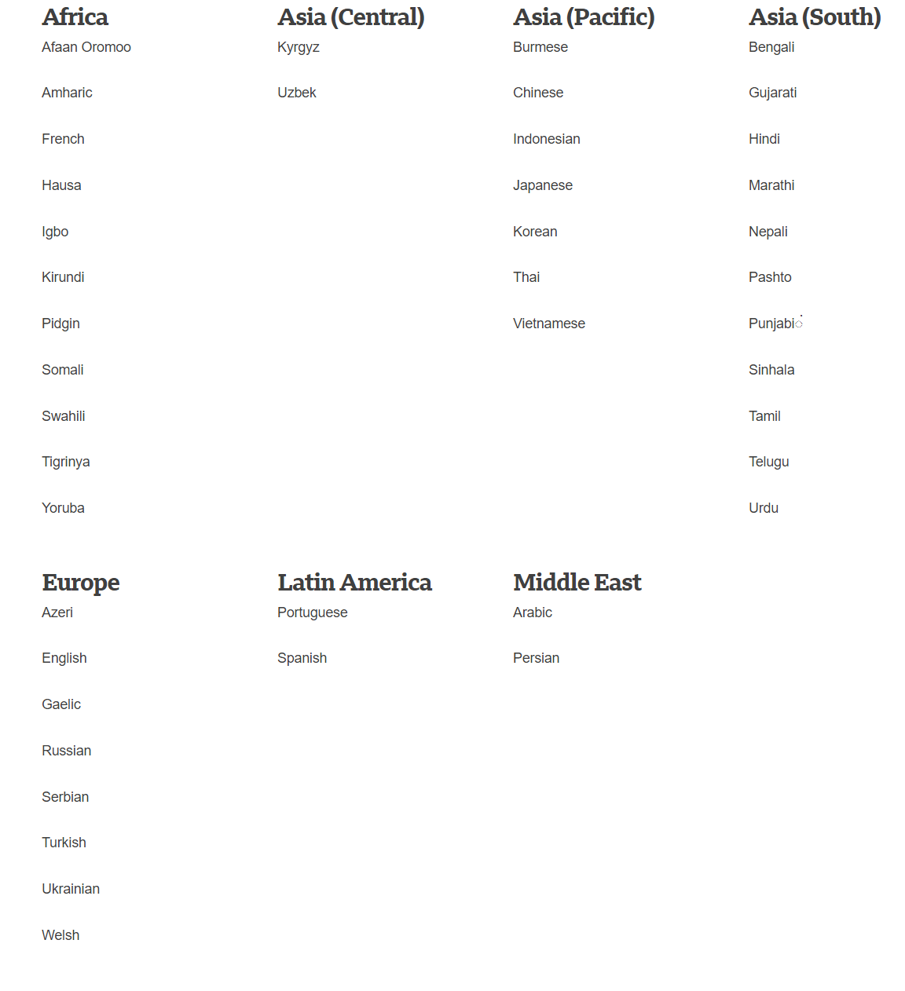
Рис. 2.2. Карта мовлення медіа «ВВС»

BBC визначає стандарти неупереджених та незалежних медіа. Медіа вирізняється своєю об'єктивністю, високим стандартом журналістики та глобальним охопленням подій. На своєму офіційному сайті вони вказують місію своєї діяльності, яка полягає в тому, щоб «діяти в суспільних інтересах, обслуговуючи всю аудиторію шляхом надання неупереджених, високоякісних і характерних продуктів і послуг, які інформують, навчають і розважають».
Хартія також визначає наступні п’ять суспільних цілей:
1. Надавати неупереджені новини та інформацію, щоб допомогти людям зрозуміти навколишній світ і взаємодіяти з ним. BBC має надавати належним чином точні та неупереджені новини, поточні події та фактичні програми, щоб покращити розуміння людей усіх частин Великої Британії та світу в цілому. Журналістські матеріали «ВВС» мають відповідати найвищим редакційним стандартам. Вони мусять містити глибину аналізу та відповідний якісний контент, залучаючи ведучих і журналістів найвищого рівня та відстоюючи свободу вираження поглядів, піднімаючи глобальні проблеми та беручі участь у демократичному процесі на всіх рівнях.
2. Підтримувати навчання для людей будь-якого віку. BBC допомагає кожному вивчати різні теми у доступній, захоплюючій спосіб. BBC має надавати спеціалізований освітній контент для підтримки навчання дітей і підлітків у Великій Британії. Він має заохочувати людей досліджувати нові предмети та брати участь у нових заходах через партнерство з освітніми, спортивними та культурними установами.
3. Демонструвати найкреативнішу, найякіснішу та відмінну продукцію та послуги. BBC має забезпечувати високоякісну продукцію в багатьох різних жанрах і на низці послуг і платформ, що встановлює стандарт у Великій Британії та за кордоном. Послуги медіа мають відрізнятися від тих, що надаються в інших ЗМІ, і повинні йти на творчий ризик, навіть якщо не всі вдаються, щоб розробити нові підходи та інноваційний контент.
4. Відображати, представляти та служити різноманітним громадам усіх націй і регіонів, роблячи це, підтримувати креативну економіку в усьому Сполученому Королівстві. BBC має відображати різноманітність Сполученого Королівства як у своїй продукції, так і в послугах. Роблячи це, BBC має точно й достовірно представляти та зображати життя людей Сполученого Королівства сьогодні, а також підвищувати обізнаність про різні культури та альтернативні точки зору, які складають це суспільство. Він має гарантувати, що надає результати та послуги, які відповідають потребам націй, регіонів і громад Сполученого Королівства. BBC має об’єднувати людей для обміну досвідом і сприяти соціальній єдності та добробуту Сполученого Королівства. Вводячи в експлуатацію та випускаючи продукцію, BBC має інвестувати в креативну економіку кожної з націй і сприяти їх розвитку.
5. Відображати Велику Британію, її культуру та цінності світу. BBC має забезпечувати високоякісне висвітлення новин для міжнародної аудиторії, твердо спираючись на британські цінності точності, неупередженості та справедливості. Міжнародні послуги медіа мають поставити країну у світовий контекст, сприяючи розумінню Сполученого Королівства в цілому, включаючи її нації та регіони. Медіа має гарантувати, що виробляє продукцію та послуги, якими користуватимуться люди у Сполученому Королівстві та у всьому світі.
Медіа «ВВС» також вказує на цінності ЗМІ, на яких вони спираються при створенні журналістських матеріалів. Ці цінності встановлені для кожного, хто працює на BBC. Вони представляють очікування, якими вони керуються щодо себе та один одного, вони скеровують їх повсякденні рішення та спосіб їх поведінки.
Нижче наведені зазначені цінності [45]:
1. Аудиторія є основою всього, що ми робимо.
2. Творчість є джерелом життя нашої організації.
3. Довіра є основою BBC – ми незалежні, неупереджені та правдиві.
4. ми ПОВАЖАЄМО одне одного – ми добрі та відстоюємо інклюзивність.
5. Ми відповідні та виконуємо роботу найвищої якості.
6. Ми співпрацюємо, навчаємось і розвиваємося разом.
Щоденно журналісти ЗМІ створюють унікальні програми та контент світового класу, які освічують, навчають та розважають мільйони глядачів та слухачів не лише у Великобританії, але й по всьому світу. Теорія порядку денного зазначеного ЗМІ відрізняється найчастіше залежно від їх тематичної спрямованості. Але слід зазначити, що найчастіше вони висвітлюють теми комплексно з акцентом на політику та економіку, актуальні події країни та міжнародної спільноти. Аналізуючи рубрикацію інтернет-платформи «ВВС», можна зазначити, що це медіа є комплексної спрямованості, як і більшість західних ЗМІ.
Так, на інтернет-платформі представлено наступні рубрики:
1) Climate;
2) reel;
3) the world;
4) UK;
5) war ("The War in Ukraine", "Israel-Gaza war");
6) business;
7) tech;
8) entertainment and art;
9) health;
10) travel;
11) sport;
12) work life;
13) Earth.
Широкий спектр програм ще одна специфічна особливість медіа. Крім новин, «ВВС» виробляє різноманітні програми, включаючи документальні фільми, розважальні шоу та культурні передачі.
Головною у порядку денному у медіа виступають актуальні події. Наприклад, тема російсько-української війни дуже часто зустрічається в медіа. В 2023 році у топі найпопулярніших статей «BBC» також знаходиться стаття про контрнаступ України (станом на 09.06.2023 р.) – див. Додаток D.
Темі війни в Україні присвячені різні інформаційні статті, дослідження і навіть існує окрема рубрика «The War in Ukraine» (Додаток С).
Також треба відзначити, що в 2022 році медіа проводило різні дослідження в темі війни. Наприклад, дослідження відмови України від атомної зброї. Як і українські медіа, ЗМІ наприкінці року підвела підсумки розгорнутим журналістським матеріалом про рік війни в Україні: як вона починалася, що було зроблено тощо. Ще одним прикладом міжнародних досліджень за участю західних журналістів є те, що «ВВС» навіть відзняло документальний фільм про життя у прифронтовій зоні Донбасу. Наприклад, дослідження «BBC» наземних та супутникових знімків вибуху ракети в Польщі (Див. Додаток Е).
Медіа є одним з небагатьох, яке робить публікації про російсько-українську війну та події в Україні кожного дня. Лише за один місяць (станом на листопад 2023 р.) було створено 57 публікацій на цю тему:
1) «Ukraine spy chief's wife poisoned» (28.11.2023 р.);
2) «Ukrainian refugee wins award for translation work» (28.11.2023 р.);
3) «Ancient Ukraine treasures returned after court battle» (27.11.2023 р.);
4) «Two million people have lost power in Russia and Ukraine» (27.11.2023 р.);
5) «Kyiv hit by biggest drone attack since war began» (25.11.2023 р.);
6) «Missing Ukrainian child traced to Putin ally» (23.11.2023 р.);
7) «Russian diamonds set for ban under new EU sanctions» (15.11.2023 р.);
8) «David Cameron makes first official visit to Ukraine» (16.11.2023 р.);
9) «Russian attacks force evacuations of children» (1.11.2023 р.);
Аналізуючи матеріали, які було створено у листопаді 2023 року, слід зазначити, що більшість з них розповідала саме про міжнародну підтримку Великої Британії, про санкції проти Росії, поширювалася часто інформація про ситуацію в Україні, руйнування та злочини російської армії. Багато матеріалів також було присвячено біженцям, що також можна віднести до теми міжнародної допомоги. Менше публікацій зустрічалося про міжнародні офіційні зустрічі.
Публікації переважно поширювали інформацію в підтримку України, адже матеріали включали різні теми про перемоги українців, про український героїзм. Наприклад, «Ukrainian refugee wins award for translation work» (28.11.2023 р.) – Додаток F.
Цікавою особливістю є експертність журналістів, які висвітлюють ті чи інші новини. Крім журналістів, в редакції працюють інші спеціалісти: технологи, продакт-менеджери, організатори заходів, комерційні стратеги, маркетологи. Це надає можливість найбільш успішно організувати процес, надати експертну думку, створити аналітичну статтю, рейтингові списки чи провести журналістське розслідування.
З огляду на дослідження ЗМІ «ВВС», можна відзначити головні особливості англомовних ЗМІ на зазначеному прикладі:
1) висвітлення актуальних тем загальнонаціонального та світового значення, резонансних новин;
2) аналітичність та експертність є важливими у висвітленні новин;
3) популярність жанру журналістського розслідування, яке викликає довіру аудиторії;
4) активна робота з підписниками через різні соціальні мережі;
5) тематична різноманітність;
6) спрямованість на широку аудиторію за рахунок висвітлення новин про різні країни та на різних мовах ( «BBC» публікує матеріали 40 мовами);
7) різноманітність каналів комунікації: поширення матеріалів за допомогою веб-сайту, соцмережей, подкастів, телебачення, радіо тощо;
8) цілодобове мовлення новин;
9) пряме мовлення.
10) є найбільшою новинною організацією в світі;
11) публікації та висловлювання впливають на формування громадської думки;
12) підтримка українців у журналістських матеріалах «ВВС» через поширення українських досягнень.

2.2. Способи вербалізації ідеї патріотизму в англомовному медійному дискурсі на матеріалах ВВС

Вербалізація патріотизму в журналістських матеріалах англомовних медіа, зокрема ВВС, може виявлятися різноманітними способами. Нижче подано приклади вживання цього елементу в статтях, репортажах та інших журналістських матеріалах:
Висвітлення національних досягнень. Журналісти можуть використовувати вербалізацію для висвітлення досягнень країни або нації в різних сферах, таких як економіка, наука, культура. Також у журналістських матеріалах «ВВС» зустрічаються теми величі архітектурних споруджень. Наприклад, «Watch: The Shard gets a Christmas makeover» [46] про нову споруду – лондонський хмарочос під час святкового перетворення, який оснащений 575 різдвяними світлодіодними вогнями. Також мова йшла про залучення до святкового сезону студентів, а саме: «Students of the London School of Mosaic designed the patterns for the light show, which the teams tried to reproduce on the sharp spire of the monument» (30.11.2023 р.). Наприклад: «Nostalgic look back at London's Christmas lights» (02.12.2023 р.) [47]. Стаття, яка заглиблює читачів у історію святкування Різдва в Лондоні. Історичним відкриттям, хронікам і дослідженням, стародавнім таємницям присвячена окрема рубрика, де можна знайти велику кількість різноманітних цікавих матеріалів:

1) «What did Stonehenge sound like?» (археологія);

2) «Secrets of the ancient tower» (археологія);

3) «A treasure that rewrites history» (історія);

4) «Is this the real holy grail?» (історія);

5) «Mathematics of ancient Babylon» (археологія);

6) «We got the Vikings wrong» (наука);

7) «Skeleton Lake» (історія).

До національних досягнень включають журналісти різні новаторства. Вони часто висвітлюються у рубриках «Tech», «Culture», «Business», «Science», «Innovation».

Так, в розділі «Innovation» розташована стаття «Europe's first 'tri-mode' hybrid train» (24.11. 2023 р.). Кореспондент «BBC» розповідає про сучасний гібридний потяг, який може перемикатися між акумуляторним, електричним і дизельним двигуном. До рубрики «Science» відносимо репортаж про становлення цифрового терапевта (від 02.12.2023 р.), де розповідається про спеціальні додатки, які пропонують терапевтичні рішення, згенеровані штучним інтелектом. Тобто у журналістському матеріалі йде мова про розвиток, досягнення, новаторство, про майбутнє психічного здоров'я. Ще одним таким матеріалом слід вважати «Scientists create world's first 'synthetic' embryos» 18.09.2023 р. [49]. Репортаж підіймає тему досягнень у науці. Вербалізація відбувається через висвітлення теми досягнень та слова «successful experiment» : «A successful experiment will help us understand the development of organs in embryos and may have applications in fertility and organ transplantation».

У цій же тематичній категорії підіймаються актуальні теми, на кшталт кліматичних змін та способів боротьби з цим явищем («Can concrete offer a surprising climate solution?» від 15.12.2022), використання технології дронів для збереження здоров’я («How drones can help preserve our health» від 15.12.2022) [50].
Тема досягнень часто буває представлена при отриманні країною різних перемог. Наприклад, у спорті: «England's hopes of qualifying for the Olympics are no longer in their own hands». Стаття присвячена спортивним досягненням. Вербалізація патріотизму проявляється через слова про перемогу і успіх: «Ella Toon scored the winning goal for England», «In a stage that has presented so many successful moments» (від 01.12.2023) [51]. Також вербалізація концепту відбувається через метафоричні слова.
Так, журналіст називає спортсменок «левицями» («Lionesses do enough but job not done»):
1. «Lionesses do enough but job not done».
2. «Lauren Hemp, making her 50th appearance for the Lionesses, was preferred in central attack over mainstay Russo, while Chelsea centre-back Jess Carter was the chosen replacement for injured club team-mate Millie Bright.».
Спортивні досягнення висвітлюються не лише через статті, відео, але й через подкастинг. Так, у подкасті «Football every day» за 01.12.2023 р. вербалізація відбувається через наступні слова «England keep the Olympic hopes of the Great Britain team BBC» [52].
Стаття «NBA: Kevin Durant moves into all-time scoring top 10» (за 02.12.2023 р.) [53]. Вербалізація ідей патріотизму поширюється через наступні вирази, які так чи інакше пов’язані з розумінням перемоги, цінності та світових досягнень:
– «the greatest scorers of all-time»;
– «defeated the Toronto Raptors»;
– «Kevin Durant moved up to No. 10 on the NBA’s all-time scoring list during the Phoenix Suns’ 119-111 loss against the Denver Nuggets on Friday».
Висвітлення краси країни. Вербалізація патріотизму відбувається навіть через зображення природи. Журналістський матеріал ВВС «The general picture of England: November 27 - December 3, 2023» демонструє фотографії країни, її краси та проявляє патріотичні теми через певні слова, епітети, які підкреслюють розкіш краєвидів: «enjoy the beauty of England with stunning images» (02.12.2023 р.) Див. Додаток G.
Висвітлення геройських вчинків громадян: «Firefighters crawl to rescue deer stuck on frozen lake» (01.12.2023 р.) [55]. Як патріотичний концепт використовуються слова «втрутилася пожежно-рятувальна команда», «врятувати» («The fire and rescue team stepped in – on all fours»). Ще одна стаття, яка супроводжується відеоматеріалами, розповідає про чоловіка, який врятував іншу людину з палаючої будівлі («Reading fire: Crane operator says he does not feel like hero»). І знов у тексті часто зустрічається слово «hero» («герой»), демонструється жертовність людей, сила духу. Використовуються метафори та переносне значення. Тобто у своїх матеріалах журналісти можуть розповідати історії геройських вчинків громадян, які служать прикладом патріотизму для своєї країни.
Аналіз національних проблем та викликів. Журналісти досить часто у своїх текстах використовують вербалізацію для аналізу складних національних проблем і викликів. Так, репортаж може викликати глибокі роздуми щодо національного патріотизму та потреби в системних змінах. Наприклад, дослідження національної ідентичності. «English identity: Your questions about patriotism» [57].
Оцінка міжнародних відносин, підтримки. Вербалізація може бути використана для висловлення підтримки або критики відносно зовнішньополітичних подій. Наприклад, журналіст ВВС висловлює співчуття жертвам конфлікту та закликає до спільних зусиль у вирішенні міжнародних суперечок, покликаність патріотизму об'єднує народи в пошуках миру. До інших прикладів можна віднести низку журналістських робіт з рубрики «Російсько-українська війна». Наприклад:
1. «Ukraine on the maps: Tracking the war with Russia» (16.11.2023 р.) [58]: «Ukrainian troops entrenched», «achieved success», «Ukraine has a local control advantage», «Ukraine intensified attacks», «destroyed a complex Russian system», «very strong Ukrainian resistance», «Nlaw anti-tank system, which proved to be very effective against Russian attack».
2. «Ancient Ukraine treasures returned after court battle» (27.11.2023 р.) [59]: «Dutch courts supported Kyiv, «cultural heritage became a victim of geopolitical events», «treasures belong to Ukraine», «return these artistic treasures to the state of Ukraine».
3. «Ukraine war: Why Kyiv's Dnipro east bank gain could be significant»: (21.10.2023 р.) [60]: «the development is potentially significant», «held the first position», «took full control», «Ukrainian forces continue larger-than-usual ground operations on the east bank of the Jordan River», «success here will be captured by the Ukrainian military leadership», «successful partially break through the first line of Russian defense», «successfully targeted some ammunition depots and bases».
4. «Ukraine war: Zelensky says fortifying front lines must be accelerated» (01.12.2023 р.) [61]: «defense strengthened», «strengthening of the front line», «counteroffensive of Ukraine», «20 attacks were repelled near Avdiyivka alone», «Ukrainian troops restored the bridgehead in the village of Krynky».
Через різні мовні засоби (метафори, порівняння, активні дієслова, звеличу вальні прикметники та іменники) журналісти «ВВС» демонструють підтримку України, допомагають налаштувати читачів на позитивне ставлення до армії, держави, налаштовує на консолідацію. Так, словами «strong Ukrainian resistance» медіа вказує на героїзм і стійкість українських військових, піднімаючи Україну на високий міжнародний рівень.
Важливим є вербалізація ідей патріотизму при висвітленні досягнень українців не лише у війні, а й у інших сферах діяльності: у спорті, культурі, освіті. «ВВС» слідкує за подіями та поширює інформацію про події. Наприклад, стаття «A Ukrainian refugee received an award for her translation work»: «received an award for her translation work», «Hrystyna's story shines a light on the valuable contribution they make every day to our communities and our region of the West of England» (28.11.2023 р.) [62]. До цієї ж теми можна віднести статтю досягнень українців у кіномистецтві «Award-winning film in town's 'Ukrainian Sunday» (28.11.2023 р.). Фільм розповідає про події російського вторгнення у портове місто України.
Висвітлення культурних подій та святкувань: наприклад, подкаст «Waiting for Independence Day» від 18.09.2011 [63]. Журналісти можуть використовувати вербалізацію для створення позитивного національного настрою через висвітлення культурних подій та святкувань. Наприклад, сюжет журналістів про розкішне святкування Дня Незалежності у США є відмінним прикладом національного патріотизму та об'єднання американців навколо спільних цінностей.
Висвітлення життя та творчості відомих людей країни. До вербалізації патріотизму в журналістських матеріалах можна віднести інтерв’ю та різні репортажі, статті про відомих людей країни, які її прославляють. Наприклад: «Brigit Forsyth: Still Open All Hours actress dies aged 83» (від 02.12.2023 р.) [64]. Стаття розповідає про відому англійську акторку, про її досягнення на сцені, у театрі та радіо. Концепт патріотизму також проявляється через слова «герой» («was the subject of the biographical show This Is Your Life in 2002»). Або стаття «Artist and Tutti Frutti writer John Byrne dies, aged 83» (02.12.2023 р.) [65] про відомого англійського художника і письменника Джона Бірна, який створив гучний серіал «Тутті Фрутті», побудував за життя кар'єру драматурга зі своєю трилогією «Slab Boys» та виграв шість премій «Bafta». Вербалізація патріотизму відбувається через певні епітети та метафори, символічні вирази. Наприклад: «the story of the legendary Scottish rock and roll band», «Scotland has lost a cultural icon», «the cultural landscape of Scotland».
Окремо тему патріотизму з конкретно висвітленими словами «патріот», «патріотизм» знайдено у багатьох матеріалах, пов’язаних саме з війною. Одними з найактуальніших є наступні [66]:
1. «Nerves and patriotism in Moscow after 18 months of war».
2. «Russian-speakers in Latvia told to pick sides in test of patriotism».
3. «Strongman Putin stokes patriotism in small-town Russia».
4. «Soviet patriotism in Russian text book».

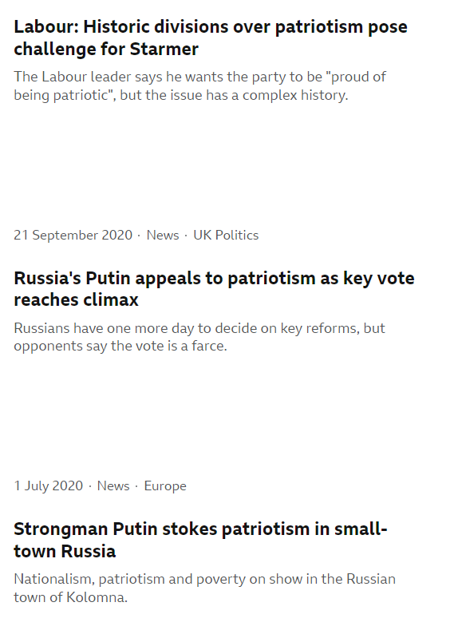
Рис. 2.8. Стрічка новин за запитом «патріотизм» на матеріалах медіа «ВВС»

Поширюються в медіа статті, які безпосередньо досліджують рівень патріотизму людей, вивчають це питання. Найчастіше це супроводжується статистичними даними, зображеннями, певними словами:
- "nationality";
- "language";
- "my roots";
- "civic sense";
- "native country";
- "pride";
- "patriots";
- "nation";
- "own English identity";
- "identification";
- "flag";
- "nationalism";
- "national costume";
- "traditions";
- "culture";
- "national identity";
- "national anthem";
- "nation of tea lovers".
Саме ці слова було використано для зображення патріотичної теми у статті ВВС «English identity: Your questions about patriotism» від 05.06 [67].
Матеріали включають все, чим пишаються англійці від своєї мови до традицій, чаю, культури, національних костюмів, гімну. Наприклад: «that a growing number of English people have, in the last two decades, begun to develop a more unabashed pride and interest in their own English identity - and not just when the World Cup comes around».
Більш детально з вербалізацією патріотизму через зображення можна ознайомитися за допомогою додатку І. Результати дослідження відображено на Рис.2.8.

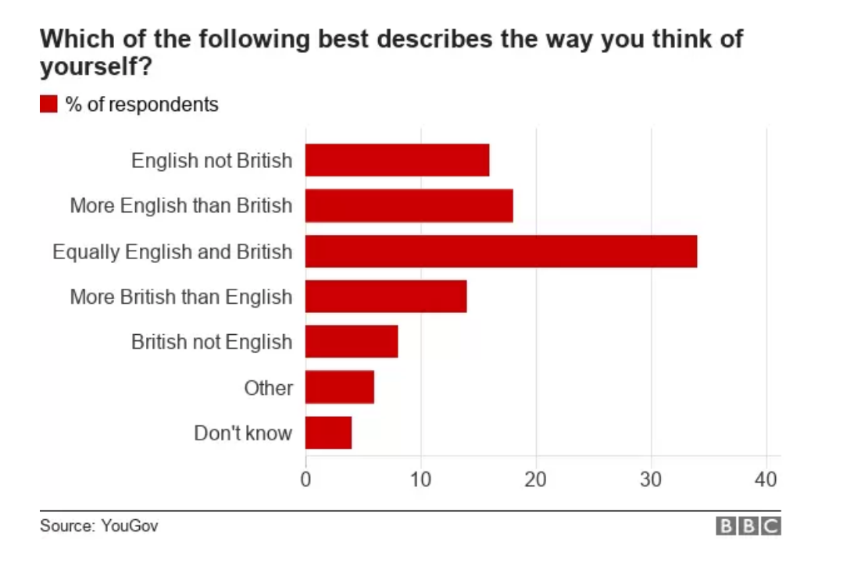
Рис. 2.8. Дослідження рівня патріотизму через мовне питання

Звернувшись до лексичної складової концепту патріотизм в англійській мові, бачимо, що найчастіше свою реалізацію знаходять лексеми «перемога» та «герой», «нація», «гордість». Вивчивши наведені та інші ілюстрації, ми приходимо до висновку, що для особи, яка представляє англомовну культуру, характерно висловлювати своє ставлення до власної країни, використовуючи нейтральний термін «патріотизм» або «нація».
Вербалізація патріотизму може бути використана для створення національного образу та підтримки спільних цінностей у журналістських матеріалах англомовних медіа, зокрема медіа «ВВС». Тобто вище наведеними прикладами у підрозділі практичної частини було з’ясовано, що вербалізація патріотизму виявляється у різноманітний спосіб:
– підтримка, репрезентація та приналежність до певної країни;
– показ сили, героїзм;
– захист своєї держави, боротьба за неї;
– демонстрація традицій, історії, культури, краси природи, гордість і шана за національні символи, мову;
– національні досягнення у науці, спорті, новаторстві, відомі особистості, які створюють позитивний образ країни;
– жертовність.
Практичне дослідження на цю тему дозволило виявити, що концепт «патріотизм» у медійних англомовних текстах часто використовується в контексті традицій, які символізують країну та формують її національну ідентичність. Зокрема, історія, сім'я, рідна земля та мова виступають ключовими компонентами, поряд з якими проявляються почуття патріотизму та глибока любов до своєї країни.
У текстах нерідко відзначається, як ці традиції сприяють утвердженню патріотичного духу серед населення. Висвітлюються події минулого, які визначають національний характер, а також родинні цінності, які передаються з покоління в покоління.
По суті, патріотизм у медійних матеріалах англомовного простору визначається не лише абстрактною ідеєю любові до країни, але й конкретними аспектами, які вплетені в повсякденне життя громадян. Такі аспекти включають в себе розповіді про героїчні вчинки індивідів у службі своїй країні, розкриття важливих етапів історії та взаємодію між різними поколіннями. Важливо також зазначити, що вербалізація ідеї патріотизму відбувається в англомовному тексті різними засобами: виразами, які так чи інакше пов’язані з розумінням перемоги, через зображення природи, за допомогою метафор, порівнянь, активних дієслів, звеличувальних прикметників. Зазначене дослідження підкреслює, що патріотизм у медійних текстах є важливим елементом будівництва національної ідентичності, сприяючи утриманню та поширенню цінностей, які формують основу соціокультурного обличчя країни.

2.3. Значення вербалізації ідей патріотизму в медійному дискурсі
Патріотизм, як концепт, грає важливу роль у формуванні образу країни та її громадян у журналістських матеріалах англомовних медіа. Використання цього поняття може мати різні відтінки, залежно від контексту та підходу журналіста.
З одного боку, патріотизм може виражатися у створенні позитивного образу країни та підтримці національного єднання. Журналісти можуть акцентувати на досягненнях, культурному багатстві та інноваціях, надаючи читачам позитивний погляд на свою країну. Такий підхід може сприяти відчуттю гордості та приналежності до спільності.
З іншого боку, журналісти можуть використовувати патріотизм для критичного аналізу суспільних проблем та викликів, що стоять перед країною. Вони можуть підкреслювати недоліки системи, але робити це з метою поліпшення ситуації та вдосконалення країни. Такий підхід відображає глибокий патріотизм, що ґрунтується на бажанні покращити життя громадян та забезпечити стале покращення у всіх сферах.
Однак, важливо враховувати етичні аспекти використання патріотизму в журналістиці. Надмірна пропаганда та маніпуляції можуть привести до втрати об'єктивності та недостатньої інформованості громадян. Журналісти повинні зберігати баланс між викладенням фактів та висловленням патріотичних почуттів, забезпечуючи громадян можливістю власного осмислення та формування власного погляду. У сучасному світі, де зв'язок між країнами все більше стає глобальним, розуміння патріотизму в контексті журналістики вимагає уважного та відповідального підходу. Важливо надавати громадянам повну та об'єктивну інформацію, сприяючи тим самим формуванню свідомого та відповідального громадянства.
Важливе значення має вербалізація ідей патріотизму в умовах війни. У цьому аспекті, всі засоби масової інформації (ЗМІ) особливо сьогодні мають вагомий вплив на життя кожної людини та виступають важливими чинниками консолідації всіх українців та засобом підтримки всього світу. Такий медіа продукт відрізняється методами демонстрації військової могутності й технічним рівнем озброєнь, медіа пропагандою патріотизму та міжнародного визнання, всебічної підтримки. Так, процеси консолідації сьогодні дійсно широко поширені в газетах України. Найголовнішу мету об’єднання народу вони виконують через: висвітлення історій героїв України, акталізацію значення держави тощо.
Якщо говорити саме за англомовні медіа, то демонстрація ідей патріотизму на англійській мові сприяє розумінню правдивої ситуації у всьому світі для продовження міжнародної підтримки.
Вирішенням цього питання може бути лише якісний англомовний дискурс, який допоможе налагодити особливі відносини між державами та громадянами, сформувати вірний погляд на існуючі проблеми, поставить нові цілі, виступити проти поширення дезінформації та пропаганди, пропагуючи консолідацію суспільства. Так, часто звучить викриття фейкових російських новин, викривають злочини російської армії: обстріли інфраструктури в численних українських містах, протистояння постійним обстрілам ракетами, масові авіаудари по Україні, викрадення дітей, катування херсонців, ракетний удар по Херсону, сексуальне насильство тощо.
У медійному дискурсі зазначеного медіа «ВВС» ідеї консолідації проявляються також через публікації про негативну оцінку дій ворога від експертів. З першого дня медіа висвітлює події та висловлює підтримку Україні. Це зрозуміло з різних наративів, які висвітлює медіа у статтях. Вони мають значення для формування успішного образу України у світі. Більшість публікацій мають досить стриманий посил у висвітленні інформації, але ж оціненість дій росіян все ж прослідковується. Наприклад, у травні «Ukraine war: Russia launches ninth wave of missile attacks on Kyiv this month», де журналісти спираються на офіційні джерела Україна, в тому числі на міського голову м. Києва або стаття «US diplomat: Ukraine’s allies need new diplomatic tactic», де медіа не лише підтримує напрям діяльності українського війська, а й закликає інші країни долучитися до міжнародної допомоги.
Для створення мультимедійного формату тексту, інтернет-видання використовує різний допоміжний візуал. Наприклад, інфографіку для відтворення кордонів контролю окупаційних військ росії (Див. Додаток К).
Іноді використовується метафоричний синонімічний ряд для демонстрації сили та героїзму українців: «рознесли», «націлилися», «вдалося прорвати», «накрили», які характеризуються високим рівнем експресії і демонструють повну підтримку. Наприклад, у одній з статей було висвітлено засудження злочинів Росії проти України: «EU: These attacks show once again that Russia continues to terrorize the civilian population of Ukraine indiscriminately in a heinous and barbaric manner».
Журналістські матеріали про Україну зазвичай говорять про обстріли мирного населення, цивільних будівель, викрадення дітей, використання забороненої зброї. Наприклад, «Ukraine Eurovision act's city Ternopil attacked before performance», «Russia destroys hospital in latest missile attack», «Thousands of children are taken from Ukrainian schools by Russian soldiers». Стаття «War in Ukraine: Russia destroys hospital in latest missile attack» поширює злочини наступними інформаційними фразами: «At least two people have been killed and more than 30 injured in a Russian missile strike on a medical clinic», «Russian terrorists once again confirm their status of fighters against everything humane and honest», «the flames which had engulfed the large, three story building», «fragments of intercepted drones fell on the roof of a shopping centre, while a house and several cars were damaged.» (10.06.2023 р.) (Див. Додаток L). Західні медіа відіграють важливу роль у постачанні міжнародній спільноті інформації про війну Росії проти України, а саме про злочини, які відбуваються майже кожного дня. Така інформація провокує міжнародну спільноту до більшої допомоги Україні, для порятунку людей з полону або окупації, для здійснення підтримки та, можливо, переговорів з ворогом.
Таким чином, англомовні ЗМІ під час російсько-української війни стали важливим інструментом впливу та боротьби на інформаційному фронті. Це стало результатом розширення глобального інформаційного простору та збільшення впливу мас-медіа на міжнародному рівні. Декілька ключових аспектів дозволяють краще зрозуміти цю ситуацію:
1. Глобальна увага. Англомовні ЗМІ, такі як BBC, мають світове охоплення та велику аудиторію. Вони забезпечують глобальну увагу до конфлікту, надаючи деталі та аналіз подій. Це створює можливість впливу на міжнародні організації та громадську думку.
2. Інформаційний простір. Англомовні ЗМІ стали основним джерелом інформації для західних глядачів та політиків. Їх звітності визначають перспективу та тлумачення подій, що відбуваються в регіоні, і впливають на загальний образ конфлікту.
3. Інформаційна війна. Російсько-українська війна також виявилася інформаційною війною, де сторони працюють активно для формування своєї іміджевої та інформаційної політики. Англомовні ЗМІ стали ареною для представлення різних точок зору та впливу на загальну думку світової громадськості. З великою важливістю англомовні ЗМІ також стикаються з викликами та загрозами. Для забезпечення точності та надійності інформації вони повинні перехоплювати велику кількість даних, аналізувати протиріччя та відділяти дезінформацію від об'єктивних фактів.
4. Психологічний вплив. Англомовні ЗМІ мають можливість формувати психологічний клімат в міжнародному співтоваристві. Їхня роль у розповсюдженні емоційно зарядженої інформації може впливати на громадську думку та рішення політичних лідерів.
Загалом, роль англомовних ЗМІ в російсько-українській війні стала критичною для формування світової думки та реакції на події в регіоні. Їхні звітності не лише інформують глядачів, а й визначають та впливають на світовий погляд на цей конфлікт.
Патріотизм у англомовних ЗМІ відіграє значущу роль у формуванні громадської думки та впливає на сприйняття суспільством подій, які стосуються національних інтересів. Засоби масової інформації виконують важливу функцію у висвітленні ідей патріотизму, впливаючи на формування національної свідомості та сприйняття ідентичності.
Основні аспекти висвітлення ідей патріотизму у англомовних ЗМІ:
Інформаційна політика. ЗМІ відображають патріотичний настрій через вибір тем для висвітлення та способи їх подачі. Вони можуть акцентувати на досягненнях країни, підкреслювати її важливість у світі та підтримувати національний гордість.
Зображення влади. ЗМІ впливають на сприйняття політичних лідерів та урядових дій. Патріотичне висвітлення дій лідерів може зміцнювати громадянський патріотизм та довіру до влади.
Культурна ідентичність. ЗМІ активно сприяють формуванню та підтримці національної культурної ідентичності. Вони можуть підкреслювати традиції, свята, історію та інші аспекти, які сприяють почуттю гордості за свою країну.
Реагування на кризи. У часи кризи або загрози безпеці, ЗМІ можуть використовувати патріотичні наративи для мобілізації суспільства та підтримки заходів уряду. Це може включати в себе акцент на об'єднанні та солідарності громадян.
Публічна дискусія. ЗМІ сприяють формуванню патріотичних наративів через публікацію експертних думок, аналізів та дебатів, які можуть впливати на громадську думку щодо питань національної важливості.
Міжнаціональні відносини. ЗМІ грають роль у формуванні ставлення громадян до інших країн. Патріотичне висвітлення міжнаціональних відносин може впливати на сприйняття зовнішньополітичних рішень та взаємин з іншими національностями.
Загалом, англомовні ЗМІ відіграють важливу роль у формуванні патріотичного духу та національного об'єднання, створюючи наративи, які впливають на свідомість та ставлення суспільства до власної країни.

ВИСНОВКИ ДО РОЗДІЛУ 2

У другому розділі роботи нами було проаналізовано англомовні медійні тексти «ВВС» та з’ясовано значення вербалізації ідей патріотизму в медійному дискурсі.
Визначено, що вербалізація патріотизму виявляється у різноманітний спосіб: як підтримка, репрезентація та приналежність до певної країни; показ сили, героїзм; захист своєї держави, боротьба за неї; демонстрація традицій, історії, культури, краси природи, гордість і шана за національні символи, мову; через оцінку міжнародних відносин; висвітлення культурних подій та святкувань; національні досягнення у науці, спорті, новаторстві, відомі особистості, які створюють позитивний образ країни; жертовність; висвітлення життя та творчості відомих людей країни.
Також було з’ясовано, що в англійській мові найчастіше свою реалізацію знаходять лексеми «перемога» та «герой», «нація», «гордість», патріотизм проявляється у тексті через певні епітети та метафори, символічні вирази. Додатково використовуються відповідні зображення прапору (символів країни), традицій, національних костюмів, статистичних даних або відеоматеріалів.
Визначено, що патріотизм, як концепт, грає важливу роль у формуванні образу країни та її громадян та має наступні значення: глобальна увага, що надає можливість впливу на міжнародні організації та громадську думку; може впливати на створення позитивного образу країни та підтримці національного єднання; формування патріотичного духу та національного об'єднання; сприяння відчуттю гордості та приналежності до спільності; виступ проти поширення дезінформації та пропаганди, пропагування консолідації суспільства; формуванні ставлення громадян до інших країн; сприяють формуванню та підтримці національної культурної ідентичності.
У той же час зазначено, що необхідно завжди враховувати етичні аспекти використання патріотизму в журналістиці, щоб зберігати баланс між викладенням фактів та висловленням патріотичних почуттів, забезпечуючи громадян можливістю власного осмислення та формування власного погляду.

ЗАГАЛЬНІ ВИСНОВКИ

Нами було проаналізовано засоби вербалізації ідеї патріотизму в англомовному медійному просторі. Для досягнення мети було виконано наступні завдання:
– Розглянуто головні досліджувані поняття вербалізації, дискурсу та патріотизму. У розділі з’ясовано, що поняття «вербалізація» розглядається у соціальному, психологічному, лінгвістичному розумінні та в цілому означає вербальний або словесний опис переживань, почуттів, думок, поведінки, переведення певного змісту, думки у вербальну (словесну) форму природної мови, що також використовується поряд з аналізом інших концептів та може бути вербалізований повністю або лише частково за допомогою різноманітного набору мовних засобів. Визначено, що патріотизм – це складний та многогранний соціокультурний концепт, який є об’єктом вивчення багатьох наук та розглядається як суспільний і моральний принцип, громадське почуття та історично-соціальне явище, для якого характерні певні особливості: відображає прив'язаність, любов та відданість до власної країни або нації, проявляється через особливе емоційне переживання, набувається через біологічну спадковість та під впливом соціуму, наповнюється різним соціальним, національним і класовим змістом, здатне розвивати і зміцнювати державу, підтримувати та зберігати її культурні традиції та звичаї. Це поняття може виявлятися у різних аспектах, таких як готовність вступати на захист рідної землі, активна громадянська участь або загальна підтримка національних цінностей. Визначено також різні види патріотизму: полісний патріотизм, імперський патріотизм, етнічний патріотизм, державний патріотизм, хибний патріотизм. З’ясовано поняття «дискурс» як широке узагальнююче поняття, яке включає в себе такі важливі структурні елементи, як текст і мовлення та характеризується наступними особливостями: наявність мовця (автора) і адресата, мети, протилежні позиції, функції впливу. Визначено поняття «медійний дискурс» як складну систему мовленнєвих практик, яка включає в себе формування, розповсюдження та сприйняття суспільно важливої інформації через різноманітні медійні засоби (завдяки синтаксичним або морфологічним засобам, а також через використання різних графічних елементів) та має на меті формування суспільної думки.
– З’ясовано специфіку висвітлення теми патріотизму в англомовному медійному дискурсі на прикладі матеріалів «ВВС». Визначено, що вербалізація патріотизму виявляється у різноманітний спосіб: як підтримка, репрезентація та приналежність до певної країни; показ сили, героїзм; захист своєї держави, боротьба за неї; демонстрація традицій, історії, культури, краси природи, гордість і шана за національні символи, мову; через оцінку міжнародних відносин; висвітлення культурних подій та святкувань; національні досягнення у науці, спорті, новаторстві, відомі особистості, які створюють позитивний образ країни; жертовність; висвітлення життя та творчості відомих людей країни.
Також було з’ясовано, що в англійській мові найчастіше свою реалізацію знаходять лексеми «перемога» та «герой», «нація», «гордість», патріотизм проявляється у тексті через певні епітети та метафори, символічні вирази. Додатково використовуються відповідні зображення прапору (символів країни), традицій, національних костюмів, статистичних даних або відеоматеріалів.
– Визначено роль вербалізації ідей патріотизму в медійному дискурсі. Визначено, що патріотизм, як концепт, грає важливу роль у формуванні образу країни та її громадян та має наступні значення: глобальна увага, що надає можливість впливу на міжнародні організації та громадську думку; може впливати на створення позитивного образу країни та підтримці національного єднання; формування патріотичного духу та національного об'єднання; сприяння відчуттю гордості та приналежності до спільності; виступ проти поширення дезінформації та пропаганди, пропагування консолідації суспільства; формуванні ставлення громадян до інших країн; сприяють формуванню та підтримці національної культурної ідентичності. У той же час зазначено, що необхідно завжди враховувати етичні аспекти використання патріотизму в журналістиці, щоб зберігати баланс між викладенням фактів та висловленням патріотичних почуттів, забезпечуючи громадян можливістю самостійного формування власного погляду.

СПИСОК ВИКОРИСТАНИХ ДЖЕРЕЛ:

10. Бех І., Чорна К. Програма патріотичного виховання дітей та учнівської молоді // Світ виховання. – 2007. – №1 (20). – С. 23-34.
11. Скуратівський В. Патріотизм // Філософський енциклопедичний словник / В. І. Шинкарук (гол. редкол.) та ін. – Київ : Інститут філософії імені Григорія Сковороди НАН України : Абрис, 2002. – С. 471. – 742 с. – 1000 екз. – ББК 87я2. — ISBN 966-531-128-X.
12. Daily Mail Online URL: https://www.dailymail.co.uk/home/index.html
13. Morning Star URL: https://morningstaronline.co.uk/
14. Вавринчук М. П., Яруш М. В. Націоналізм та національний патріотизм: сутність та відмінності // Університетські наукові записки. – 2008. – № 1. – С. 420-425.
15. Патріотизм, мова та зовнішньополітичні пріоритети – громадська думка України URL: https://dif.org.ua/article/%20patriotyzm_mova%20%20 (21.01.2020)
16. 83% українців виступають за те, щоб українська була єдиною державною мовою – опитування URL: https://detector.media/infospace/article/197849/2022-03-25-83-ukraintsiv-vystupayut-za-te-shchob-ukrainska-bula-iedynoyu-derzhavnoyu-movoyu-opytuvannya/ (25.03.2022)
17. Дискурс // Великий тлумачний словник сучасної української мови (з дод. і допов.) / уклад. і гол. ред. В. Т. Бусел. – 5-те вид. – К. ; Ірпінь : Перун, 2005. – ISBN 966-569-013-2.
18. Harris, Z. (1952). Discourse Analysis. Language. с. 2.
19. Желтухіна М. Р. Функції мас-медіального дискурсу// Жанри і типи текста в науковому і недійному дискурсі: Міжвузівський збірник наукових робіт. – Вип.5. – Орел, 2007. – С. 191 - 201.
20. Шинкарук В. І. (гол. редкол.) та ін (2002). Філософський енциклопедичний словник. Київ: Інститут філософії імені Григорія Сковороди НАН України: Абрис. с. 156-157.
21. Ковчак, В. О. «Дискурс як чинник суспільного здійснення людини.» Гілея: науковий вісник 97 (2015): 203-207.
22. Бассай, С. М. (2013). Особливості комічного дискурсу. Дискурс у сучасному науковому, соціокультурному та інформаційному просторі. МДУ. с. 11–14.
23. Карась, А. (2008). Семіотична перспектива інтерпретації реальності як дійсності. Філософська думка 5. с. 137.
24. Шевченко І. С., Морозова О. І. Проблеми типології дискурсу І. С. Шевченко, О. І. Морозова // Дискурс як когнітивнокомунікативний феномен : [кол. монографія] / [під загальн. ред. Шевченко І. С.]. – Харків : Константа, 2005. – С. 233-237.
25. Почепцов Г. Г. (мол.) Теорія комунікації / Почепцов Г. Г. (мол.). – К. : Наукова думка, 1996. – 175 с.
26. Matheson D. Media discourses: analysing media texts. London : Open University Press, 2005. 206 p.
27. Почепцов Г. Г. (мол.) Теорія комунікації / Почепцов Г. Г. (мол.). – К. : Наукова думка, 1996.– 175 с.
28. Мирошніченко І. Г. Сучасні підходи до типології мас-медійного дискурсу. URL: http://eadnurt.diit.edu.ua/bitstream/123456789/9998/1/Miroshnychenko.pdf
29. Davies R. Social media in election campaigning European Parliamentary research Service, 2014. URL: https://www.europarl.europa.eu/RegData/bibliotheque/briefing/2014/140709/LDM_BRI( 2014)140709_REV1_EN.pdf
30. Skrzypnik J. Community myth as a basis for human’s interaction with web interfaces Progress. Journal of Young Researchers. Vol. 4. 2018. S. 56–62.
31. Досенко О. К. Сучасний медійний дискурс: підходи до типологізації // Прикладні соціально-комунікаційні технології Том 31 (70) № 4 Ч. 4 2020
32. Потапенко С. І. Сучасний англомовний медіа-дискурс: лінгвокогнітивний і мотиваційний аспекти. Ніжин : Видавництво НДУ імені Миколи Гоголя, 2009. 391 с.
33. Деркач Д. В. Мас-медійний жанр ток-шоу, природа, функції, аспектологія дослідницького пошуку. Актуальні проблеми української лінгвістики: теорія і практика. Київ, 2013. Вип. 26. С. 41–47
34. Гуз, О. П. Особливості вираження вербальної агресії у масмедійному дискурсі / О. П. Гуз // Наукові записки : [зб. наук. пр.] / редкол. : Гнатюк М. І. та ін. ; Нац. ун-т "Остроз. акад.". – (Філологічна). – Острог, 2010. – Вип. 13 : Міжкультурна комунікація: мова – культура – особистість : матеріали міжнар. наук.-практ. конф., 22-23 квіт. 2010 р. / [уклад. : Ковальчук І. В. та ін.]. – С . 154-159.
35. Остапчук І. І.. Тропи та тропеїзація англомовного масмедійного дискурсу : дис. … канд. філол. наук : 10.02.04. Львів, 2016. 230 c.
36. Красівський О. М. Термінологія англійського масмедійного дискурсу: теоретичні та методологічні засад // Вчені записки ТНУ імені В. І. Вернадського. Серія: Філологія. Журналістика Том 32 (71) № 6 Ч. 1 2021
37. Поліщук Н. Термінологічна лексика в газетному тексті (на матеріалах газет «Високий Замок», «Газета по-українськи», «Скриня») // Вісник Нац. ун-ту «Львівська політехніка». Серія «Проблеми української термінології». 2010. № 675. С. 165-170.
38. Поліщук Н. Структурно-семантичні модифікації суспільнополітичної лексики в новітніх засобах масової інформації // Наукова термінологія нового століття: теоретичні і прикладні виміри: зб. наук. пр. / відп. ред. Л. Д. Малевич. Рівне: НУВГП, 2016. С. 98-102
39. Пономарів О. Д. Засоби художньої експресії в публіцистичному стилі // Взаємодія художнього і публіцистичного стилів української мови.-К.: Наукова думка, 1990. – С. 166-179
40. Дацишин Х. Засоби масової інформації і динаміка мовної норми: новітні фемінітиви як відображення суспільних викликів сьогодення. SJS. 2020;. Випуск 4. С. 183-191.
41. Інфосфера України: особливості мас-медійного дискурсу у контексті естетичної інформації / Поліщук О. П., Свінціцька О. І. // Історія. Філософія. Релігієзнавство. – 2008. – №2. – С.56-59.
42. Поліщук Н. Запозичення як джерело поповнення словникового складу новітніх українських мас-медіа // Термінологічний вісник: зб. наук. пр. / відп. ред. Л. В. Туровська. Київ: Ін-т української мови НАНУ, 2017. Вип. 4. С. 103–109.
43. Кереченко С. М. Використання фразеологізмів у сучасному англомовному мас-медійному дискурсі // І4 Науковий вісник Міжнародного гуманітарного університету. Сер.: Філологія. 2020 № 45 том 1
44. Деякі аспекти аналізу газетного дискурсу / Л. Т. Тишакова // Культура народів Причорномор'я. – 2007. – № 111. – С. 85-87.
45. Mission, values and public purposes URL: https://www.bbc.com/aboutthebbc/governance/mission/ (дата звернення: 14.12.2023)
6. Педагогічний словник / За ред. М. Д. Ярмаченка. – К.: Пед. думка, 2001. – 514 с.
7. Політологічний енциклопедичний словник / Упоряд. В. П. Горбатенко. – 2-е вид., доп. і перероб. – К.: Генеза, 2004. – 736 с.
8. Юрченко В. І. Психологічний словник-довідник: Навч. Посіб. – К.: Каравела, 2012. – 328с.
9. Патріотизм // енциклопедія практичної психології Психологіс// URL: http://psychologis.com.ua/-1-678.htm
- Sam M. S., «VERBALIZATION», in PsychologyDictionary.org, April 29, 2013 URL: https://psychologydictionary.org/verbalization/ (станом на 11 листопада 2023 року).
- Жайворонок В. В. Проблема концептуальної картини світу та мовного її відображення. Культура народов Причерноморья. 2002. № 32. С. 51–53.
- Каліщук Д. М. Концептуальні стилі англомовних політиків (на матеріалі політичного дискурсу президентів Дж. Буша мол., Б. Обами): дис. … канд.філолог. наук: 10.02.04 / Запорізький національний університет. Запоріжжя, 2017. 245 с.
- Селіванова О. О. Світ свідомості в мові. Мир сознания в языке. Черкаси : Ю.Чабаненко, 2012. 488 c.
- Тлумачний онлайн-словник української мови URL: https://slovnyk.ua/index.php?swrd=%D0%B2%D0%B5%D1%80%D0%B1%D0%B0%D0%BB%D1%96%D0%B7%D0%B0%D1%86%D1%96%D1%8F#:~:text=%D0%92%D0%95%D0%A0%D0%91%D0%90%D0%9B%D0%86%D0%97%D0%90%D0%A6%D0%86%D0%AF%2C%20

СПИСОК ІЛЮСТРАТИВНИХ ДЖЕРЕЛ:

46. Watch: The Shard gets a Christmas makeover URL: https://www.bbc.com/news/av/uk-england-london-67560734 (30.11.2023 р.)
47. Nostalgic look back at London's Christmas lights URL: https://www.bbc.com/news/av/uk-england-london-67276577 (02.12.2023 р.)
48. Europe's first 'tri-mode' hybrid train URL: https://www.bbc.com/reel/video/p0gtxy1t/europe-s-first-tri-mode-hybrid-train (24.11. 2023 р.).
49. Scientists create world's first 'synthetic' embryos URL: https://www.bbc.com/reel/video/p0gf55h4/scientists-create-world-s-first-synthetic-embryos (18.09. 2023 р.).
50. How drones can help preserve our health URL: https://www.bbc.com/reel/video/p0b8lm3l/how-drones-can-help-keep-us-healthy (15.12.2022 р.)
51. England's hopes of qualifying for the Olympics are no longer in their own hands URL: https://www.bbc.com/sport/football/67275517 (01.12.2023 р.).
52. England keep Olympic hopes alive BBC URL: https://www.bbc.co.uk/sounds/play/p0gx5wc9 (01.12.2023 р.)
53. NBA: Kevin Durant moves into all-time scoring top 10 URL: https://www.bbc.com/sport/basketball/67599409 (01.12.2023 р.)
54. The general picture of England: November 27 - December 3, 2023 URL: https://www.bbc.com/news/uk-england-67537713 (02.12.2023 р.).
55. Firefighters crawl to rescue deer stuck on frozen lake URL: https://www.bbc.com/news/av/world-us-canada-67573279 (01.12.2023 р.)
56. Reading fire: Crane operator says he does not feel like hero URL: https://www.bbc.com/news/av/uk-england-berkshire-67591093 (02.12.2023 р.)
57. English identity: Your questions about patriotism URL: https://www.bbc.com/news/uk-england-44210984 (05.06.2023 р.)
58. Ukraine on the maps: Tracking the war with Russia URL: https://www.bbc.com/news/world-europe-60506682 (01.11.2023 р.)
59. Ancient Ukraine treasures returned after court battle URL: https://www.bbc.com/news/world-europe-67541168 (27.11.2023 р.)
60. Ukraine war: Why Kyiv's Dnipro east bank gain could be significant URL: https://www.bbc.com/news/world-europe-67182172 (21.10.2023 р.)
61. Ukraine war: Zelensky says fortifying front lines must be accelerated URL: https://www.bbc.com/news/world-europe-67587331 (01.12.2023 р.)
62. Ukrainian refugee wins award for translation work URL: https://www.bbc.com/news/articles/cprp54zen51o (28.11.2023 р.)
63. Waiting for Independence Day URL: https://www.bbc.co.uk/sounds/play/b012qrtq (18.09.2011 р.)
64. Brigit Forsyth: Still Open All Hours actress dies aged 83 URL: https://www.bbc.com/news/entertainment-arts-67590697 (01.12.2023 р.)
65. Artist and Tutti Frutti writer John Byrne dies, aged 83 URL: https://www.bbc.com/news/uk-scotland-67589431 (01.12.2023 р.)
66. BBC «patriotism» news feed URL: https://www.bbc.co.uk/search?q=patriotism&d=SEARCH_PS
67. English identity: Your questions about patriotism URL: https://www.bbc.co.uk/news/uk-england-44210984 (05.06.2023 р.)
68. Russian-speakers in Latvia told to pick sides in test of patriotism URL: https://www.bbc.com/news/world-europe-62592714
69. Nerves and patriotism in Moscow after 18 months of war URL: https://www.bbc.com/news/world-europe-66660121
70. Strongman Putin stokes patriotism in small-town Russia URL: https://www.bbc.com/news/world-europe-51103689
71. Soviet patriotism in Russian text book URL: https://www.bbc.com/news/av/world-europe-37760608
72. Russia launches ninth wave of missile attacks on Kyiv this month URL: https://www.bbc.com/news/world-europe-65630022
73. US diplomat: Ukraine’s allies need new diplomatic tactic URL: https://www.bbc.com/news/av/world-us-canada-65716503
74. Ukraine Eurovision act's city Ternopil attacked before performance URL: https://www.bbc.com/news/world-europe-65586701
75. Ukraine war: Russia destroys hospital in latest missile attack URL: https://www.bbc.com/news/world-europe-65720853

ДОДАТКИ

Додаток А. Серія уривків із засекреченої урядом історії війни у В'єтнамі («The New York Times»)



Додаток В. Соцмережі «ВВС»
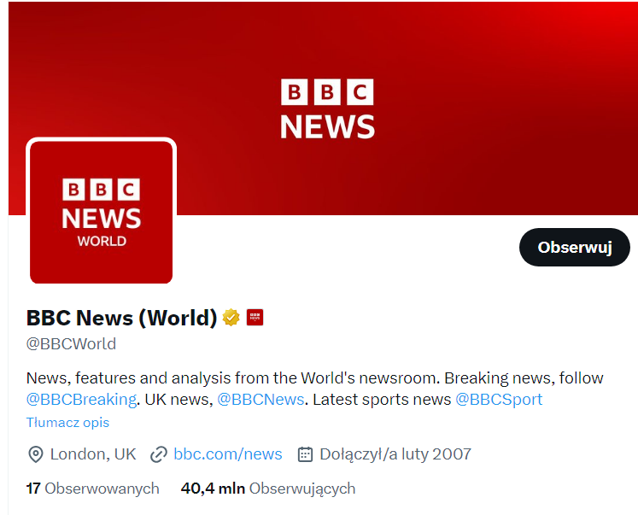
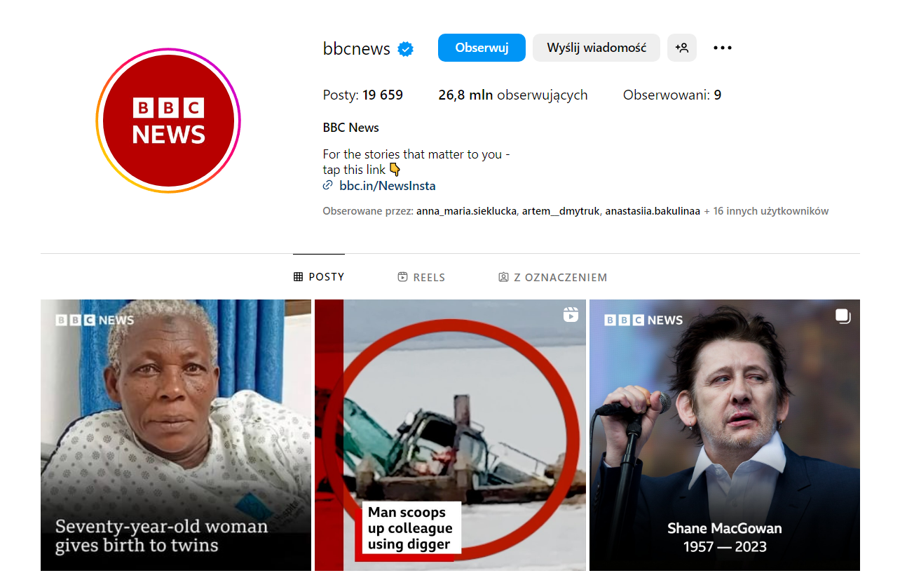
Додаток С. Теорія порядку денного «BBC» станом на 09.06.2023 р.

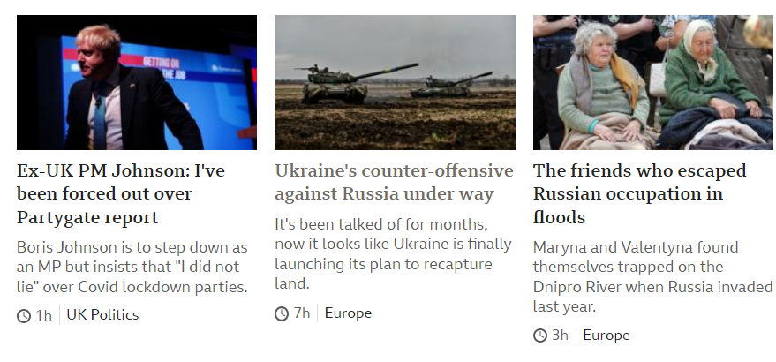
Додаток D. Рубрика «Війна в Україні» медіа «ВВС»
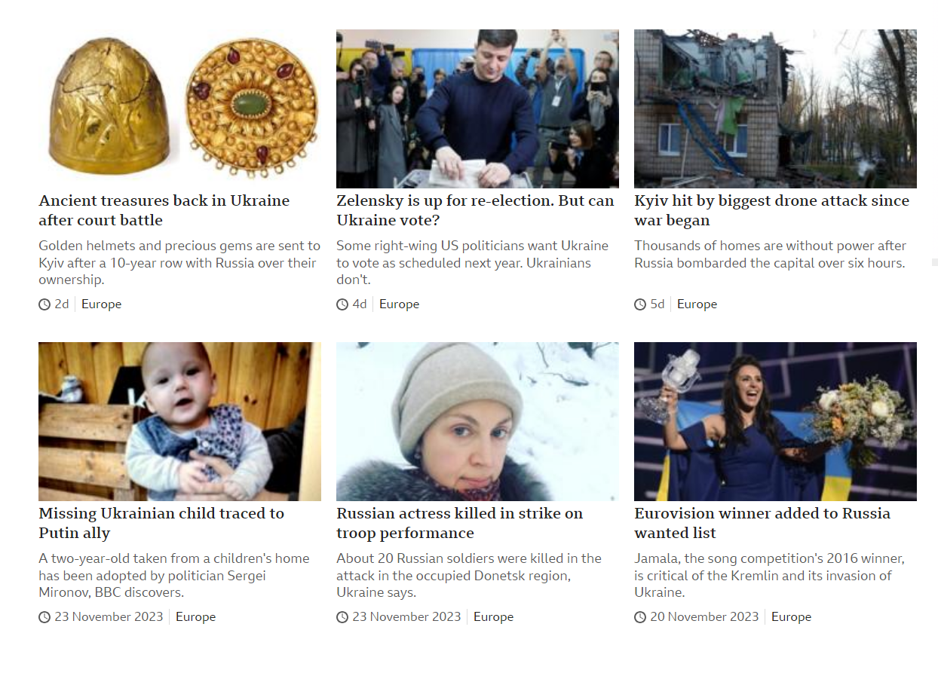
Додаток E. Дослідження «BBC» наземних та супутникових знімків вибуху ракети в Польщі
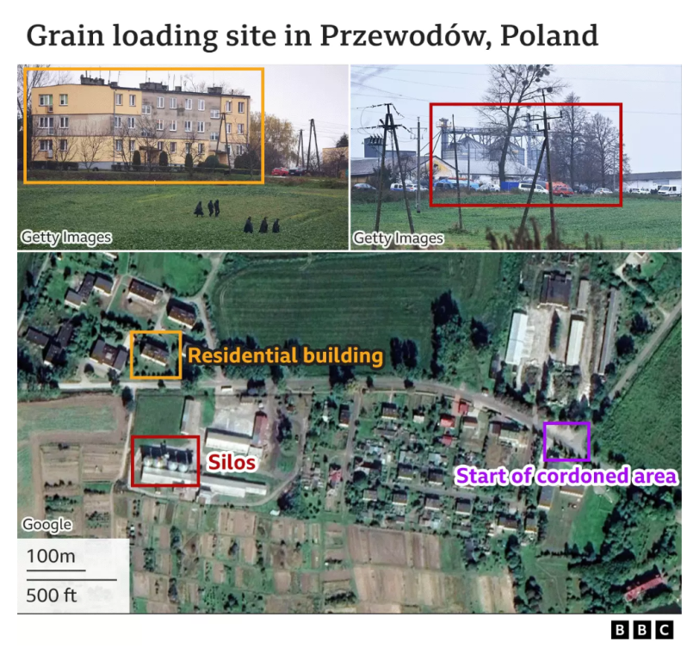
Додаток F. Підтримка українців у журналістських матеріалах «ВВС» через поширення українських досягнень


Додаток G. Вербалізація патріотизму через красу природи
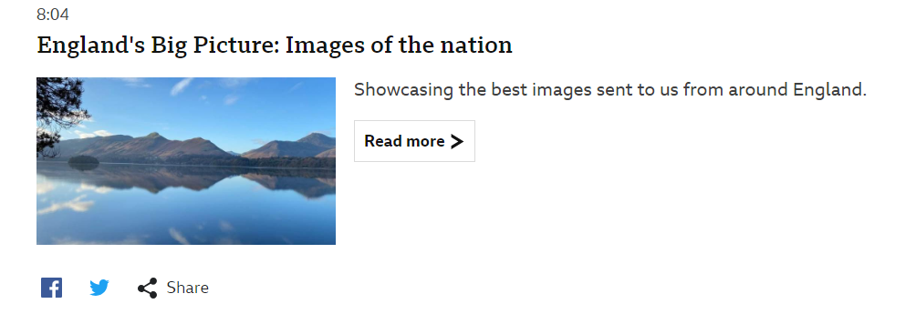
Додаток І. Вербалізація патріотизму через зображення
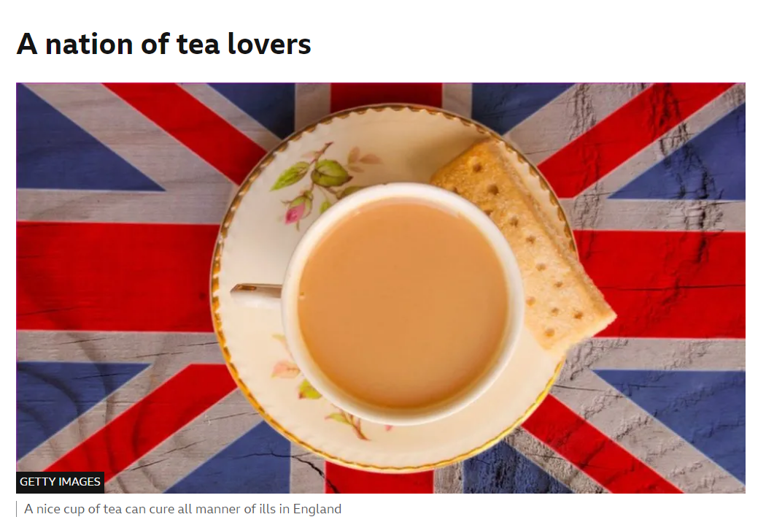
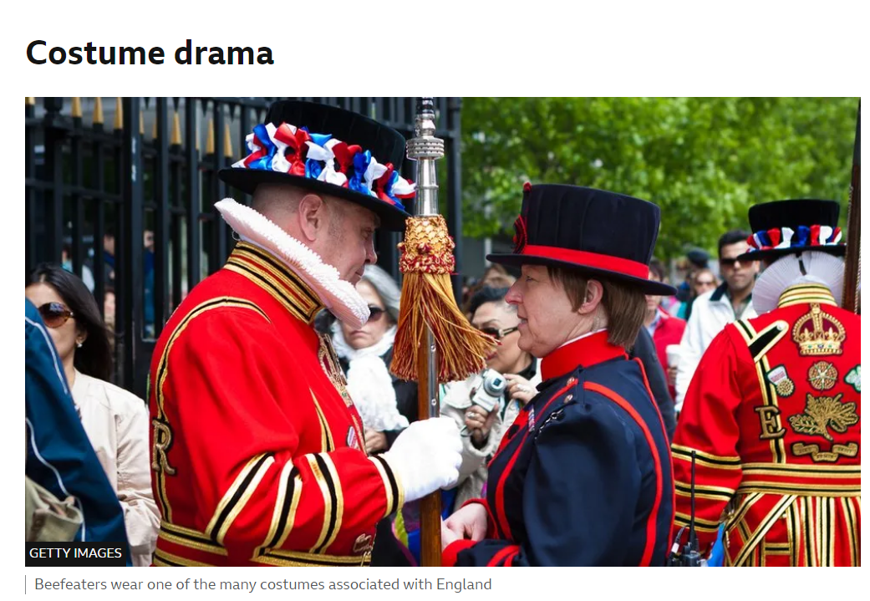
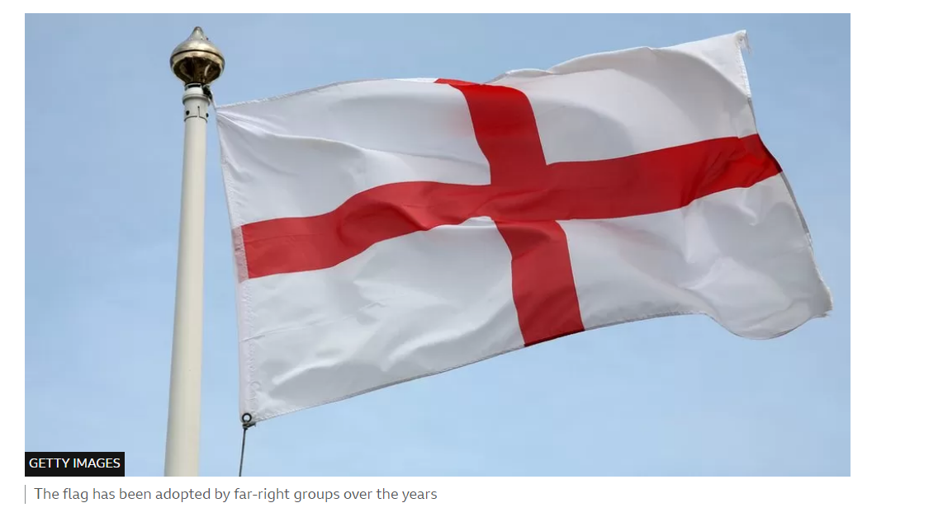

Додаток K. Візуальний контент ВВС
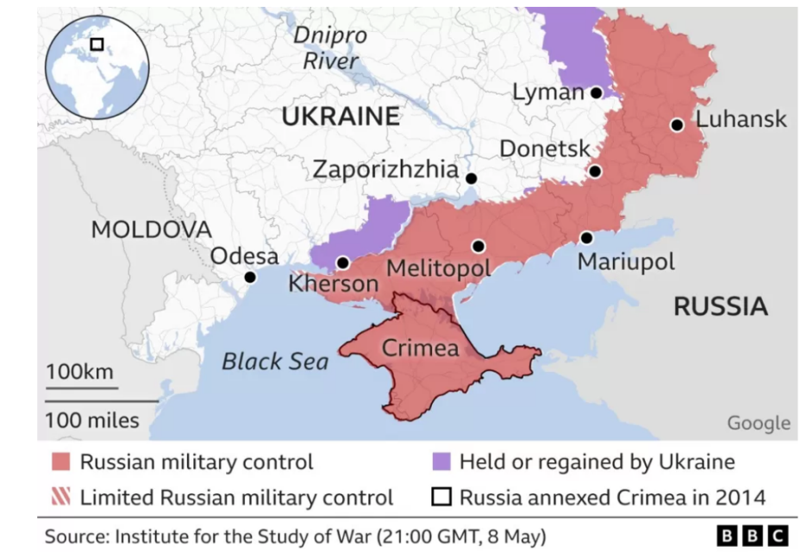
Додаток L. Висвітлення військових злочинів росії в Україні («BBC»)
